ICS 33.060.30
M30
YD
中华人民共和国通信行业标准
YD/T XXXX—XXXX

基于LTE的车联网无线通信技术 消息层技术要求
Technical requirements of message layer of LTE-based vehicular communication
（报批稿）
XXXX-XX-XX发布
XXXX-XX-XX实施
中华人民共和国工业和信息化部 发布

目 次

前言 II
1 范围 1
2 规范性引用文件 1
3 术语和定义 1
3.1 术语 1
3.2 缩略语 1
4 基于LTE的车联网无线通信技术消息层 2
4.1 系统介绍 2
4.2 消息层架构 2
5 消息层技术要求 3
5.1 消息层基本介绍和要求 3
5.2 消息层数据集定义 3
附 录 A （资料性附录） DE_EventType（交通事件索引）类型及取值 77

前 言
本标准是基于LTE的车联网无线通信技术系列标准之一，该系列标准的结构和名称如下：
a) YD/T 3400-2018《基于LTE的车联网无线通信技术 总体技术要求》；
b) YD/T 3340-2018《基于LTE的车联网无线通信技术 空中接口技术要求》；
c) YD/T XXXX-XXXX《基于LTE的车联网无线通信技术 网络层技术要求》；
d) YD/T XXXX-XXXX《基于LTE的车联网无线通信技术 消息层技术要求》。

本标准按照GB/T 1.1-2009给出的规则起草。
本标准由中国通信标准化协会提出并归口。
本标准起草单位：中国信息通信研究院，北京星云互联科技有限公司，长安汽车股份有限公司，华为技术有限公司，大唐电信科技产业集团（电信科学技术研究院），通用汽车(中国)投资有限公司，福特汽车（中国）有限公司，东软集团股份有限公司，高通无线通信技术（中国）有限公司，奥迪(中国)企业管理有限公司，宝马（中国）服务有限公司，深圳金溢科技股份有限公司，北京汽车研究总院有限公司，清华大学，北京万集科技股份有限公司，交通运输部公路科学研究院。
本标准主要起草人：葛雨明，王易之，牛雷，李明超，聂永丰，林琳，房家奕，于润东，朱杰，杜江凌，黄颖，王春丰，杨明，孟扬，陈书平，苏赓，严冬，毛泳江，曹增良，于琦，何宁，姚丹亚，周浩。

基于LTE的车联网无线通信技术 消息层技术要求
- 范围
本标准规定了基于LTE的车联网无线通信技术的消息层技术要求，具体包括了消息层数据集的架构以及具体的数据定义和编码方式等。
本标准适用于基于LTE的车联网无线通信技术消息层的设计与开发。
- 规范性引用文件
下列文件对于本文件的应用是必不可少的。凡是注日期的引用文件，仅所注日期的版本适用于本文件。凡是不注日期的引用文件，其最新版本（包括所有的修改单）适用于本文件。
GB 5768.2-2009 道路交通标志与标线 第2部分：道路交通标志
GB 2312-80 信息交换用汉字编码字符集 基本集
GB 14886 道路交通信号灯设置与安装规范
GB/T 29100-2012 道路交通信息服务 交通事件分类与编码
GB/T 27967-2011 公路交通气象预报格式
YD/T 3400-2018 基于LTE的车联网无线通信技术 总体技术要求
YD/T 3340-2018 基于LTE的车联网无线通信技术 空口技术要求
- 术语和定义
下列术语和定义适用于本文件。
  - 术语
    - V2X
车载单元与其他设备通信，包括但不限于车载单元之间通信（V2V），车载单元与路侧单元通信（V2I），车载单元与行人设备通信（V2P），车载单元与网络之间通信（V2N）。
  - 缩略语
下列缩略语适用于本文件。
ASN.1：抽象语法标记（Abstract Syntax Notation One）
BSM：基本安全消息（Basic Safety Message）
DE：数据元素（Data Element）
DF：数据帧（Data Frame）
DSM：专用短程通信短消息（Dedicated Short Message）
DSMP：专用短程通信短消息协议（Dedicated Short Message Protocol）
ID：标识（IDentification）
ITS：智能交通系统（Intelligent Transportation Systems）
LTE：长期演进技术（Long Term Evolution）
LTE-V2X：基于LTE的车用无线通信技术（LTE Vehicle to Everything）
RSI：路侧交通消息（Road Side Information）
RSM：路侧单元消息（Road Side Message）
RSU：路侧单元（Road Side Unit）
SPAT：信号灯相位与配时消息（Signal Phase and Timing Message）
UPER：非对齐压缩编码规则（Unaligned Packet Encoding Rules）
- 基于LTE的车联网无线通信技术消息层
  - 系统介绍
基于LTE的车联网无线通信技术，实现了智能运输系统的不同子系统之间的信息交互，从而实现道路安全、通行效率、信息服务等不同的应用。通信方式上，本标准对应的消息交互均采用广播类通信方式，即消息的发送采用的是广播机制，无特定的接收对象，在通信可达范围内的交通参与者均可以接收到相应的消息。图1和图2给出了本标准涉及到的通信节点之间的关系示意图。
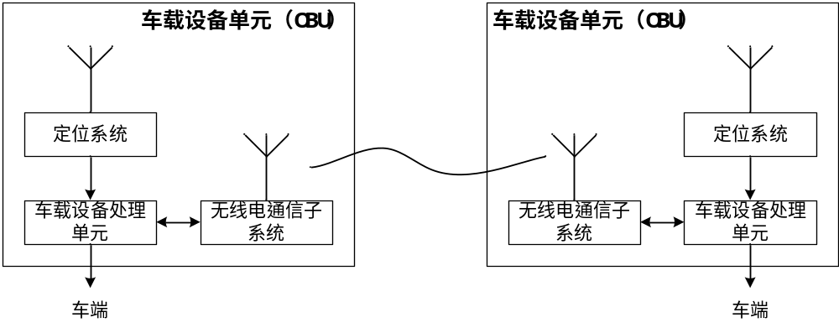
图1 车-车通信
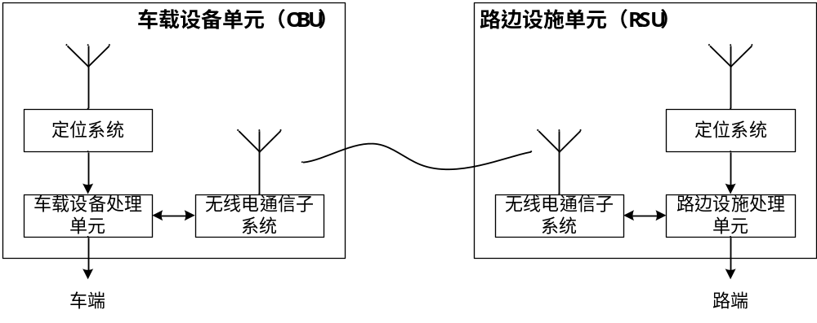
图2 车-路边设施通信
  - 消息层架构
基于LTE的车联网无线通信技术的消息层框架见图3。该消息层位于应用层内部，向下对接网络层的数据子层，向上支持具体的用户应用。该消息层可支持基于LTE的车联网无线通信技术网络层定义的各类数据传输。
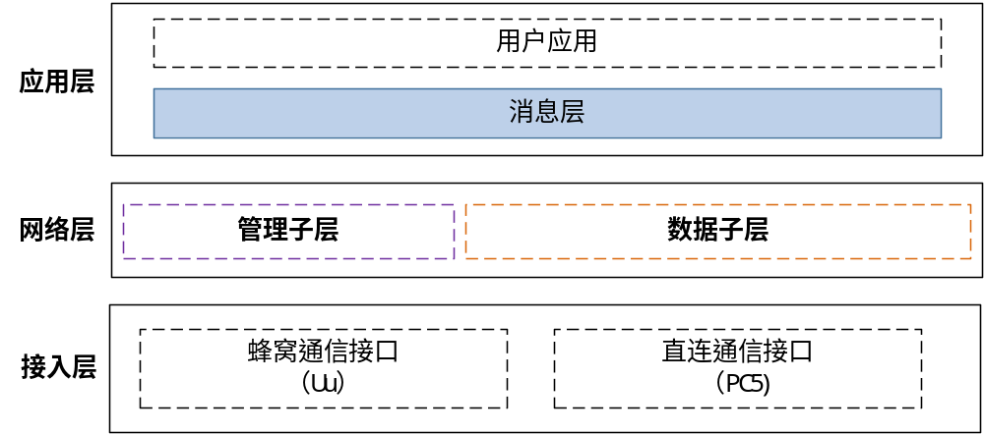
注1：消息层与网络层的数据子层之间，由操作原语进行交互；
注2：本标准定义的消息层技术要求主要包含层中的数据集部分，其具体实现和与上层用户应用的API对接技术，不属于本规范的内容。
图3 基于LTE的车联网无线通信技术消息层框架
- 消息层技术要求
  - 消息层基本介绍和要求
消息层数据集用ASN.1标准进行定义，遵循“消息帧-消息体-数据帧-数据元素”层层嵌套的逻辑进行制定。
数据集交互的编解码方式遵循非对齐压缩编码规则UPER（Unaligned Packet Encoding Rules）。
  - 消息层数据集定义
本标准定义的消息层数据集，主要由1个消息帧格式，5个最基本的消息体以及相应的数据帧和数据元素组成。
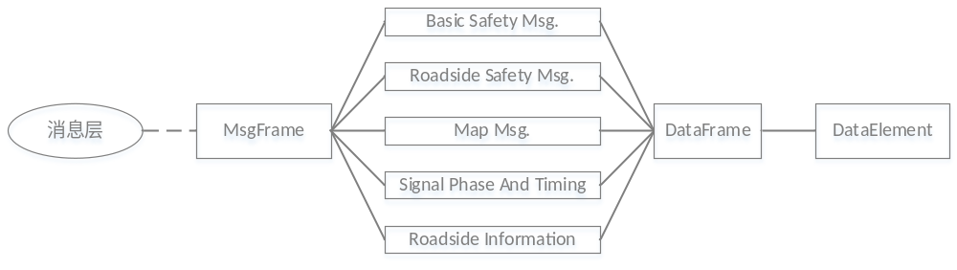
图4 基于LTE的车联网无线通信技术消息层数据集构成
    - 消息帧
消息帧是单个应用层消息的统一打包格式，是数据编解码的唯一操作对象。消息帧由不同类别的消息体组成，并支持扩展。

【ASN.1代码】
-- Main message frame
MessageFrame ::= CHOICE {
bsmFrame BasicSafetyMessage,
mapFrame MapData,
rsmFrame RoadsideSafetyMessage,
spatFrame SPAT,
rsiFrame RoadSideInformation,
...
}
    - 消息体（Message）
      - Msg_BSM
【定义】
车辆基本安全消息。是使用最广泛的一个应用层消息，用来在车辆之间交换安全状态数据。车辆通过该消息的广播，将自身的实时状态告知周围车辆，以此支持一系列协同安全等应用。

【ASN.1代码】
BasicSafetyMessage ::= SEQUENCE {
msgCnt MsgCount,
id OCTET STRING (SIZE(8)),
-- temperary vehicle ID
secMark DSecond,
timeConfidence TimeConfidence OPTIONAL,
pos Position3D,
posAccuracy PositionalAccuracy OPTIONAL,
-- Accuracy for GNSS system
posConfidence PositionConfidenceSet OPTIONAL,
-- Realtime position confidence
transmission TransmissionState,
speed Speed,
heading Heading,
angle SteeringWheelAngle OPTIONAL,
motionCfd MotionConfidenceSet OPTIONAL,
accelSet AccelerationSet4Way,
brakes BrakeSystemStatus,
size VehicleSize,
vehicleClass VehicleClassification,
-- VehicleClassification includes BasicVehicleClass and other extendible type
safetyExt VehicleSafetyExtensions OPTIONAL,
emergencyExt VehicleEmergencyExtensions OPTIONAL,
...
}

      - Msg_MAP
【定义】
地图消息。由路侧单元广播，向车辆传递局部区域的地图信息。包括局部区域的路口信息、路段信息、车道信息，道路之间的连接关系等。
单个地图消息可以包含多个路口或区域的地图数据。路口处的信号灯信息则在SPAT消息中详细定义。
下图给出了MAP消息的主体结构，是一个层层嵌套的形式。其中实线框为必有项，虚线框为可选项。
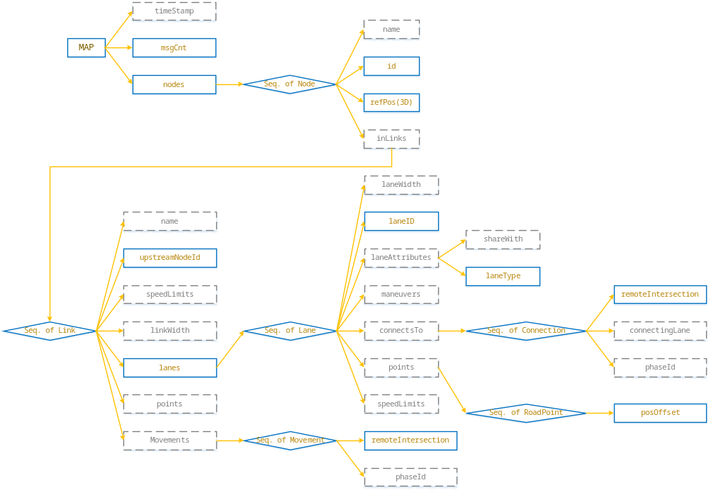
图5 MAP消息主体结构

【ASN.1代码】
MapData ::= SEQUENCE {
msgCnt MsgCount,
timeStamp MinuteOfTheYear OPTIONAL,
nodes NodeList,
-- intersections or road endpoints
...
}

      - Msg_RSI
【定义】
该消息适用于由路侧单元向周围车载单元发布的交通事件信息以及交通标志信息。
其中，交通事件信息当前支持国标GB/T 29100-2012；交通标志信息当前支持国标GB 5768.2-2009。该消息帧能够打包一个或多个交通事件信息或者交通标志信息，同时包含发送该消息的路侧单元编号以及参考位置坐标。
车载单元在判定事件或标志的生效区域时，根据自身的定位与运行方向，以及消息本身提供的时效信息、关联区域/路段范围，来进行判定。消息体中，refPos字段用来提供本消息作用范围内的参考三维位置坐标，消息中所有的位置偏移量，均基于该参考坐标计算。真实位置坐标等于偏移量加上参考坐标。

【ASN.1代码】
RoadSideInformation ::= SEQUENCE {
msgCnt MsgCount,
moy MinuteOfTheYear OPTIONAL,
id OCTET STRING (SIZE(8)),
-- RSU ID
refPos Position3D,
-- Reference position of this RSI message
rtes RTEList OPTIONAL,
-- All the rte data packed in this message
rtss RTSList OPTIONAL,
-- All the rts data packed in this message
...
}

      - Msg_RSM
【定义】
路侧安全消息。路侧单元通过路侧本身拥有的相应检测手段，得到的其周边交通参与者的实时状态信息（这里交通参与者包括路侧单元本身、周围车辆、非机动车、行人等），并将这些信息整理成本消息体所定义的格式，作为这些交通参与者的基本安全状态信息（类似于Msg_BSM），广播给周边车辆，支持这些车辆的相关应用。
Msg_RSM消息的存在，使得车辆对于周围环境的感知不仅仅依赖于Msg_BSM消息。路侧单元基于路侧传感器，帮助车辆对其周围的环境进行了探测，并将实时信息通过Msg_RSM消息传递给车辆。
Msg_RSM消息中，refPos字段用来提供本消息作用范围内的参考三维位置坐标，消息中所有的位置偏移量，均基于该参考坐标计算。真实位置坐标等于偏移量加上参考坐标。

【ASN.1代码】
RoadsideSafetyMessage ::= SEQUENCE {
msgCnt MsgCount,
id OCTET STRING (SIZE(8)),
-- RSU ID
refPos Position3D,
-- Reference position of this RSM message
participants ParticipantList,
-- All or part of the participants
-- detected by RSU
...
}

      - Msg_SPAT
【定义】
信号灯消息。包含了一个或多个路口信号灯的当前状态信息。结合MAP消息，为车辆提供实时的前方信号灯相位信息。
下图给出了SPAT消息的主体结构。其中实线框为必有项，虚线框为可选项。
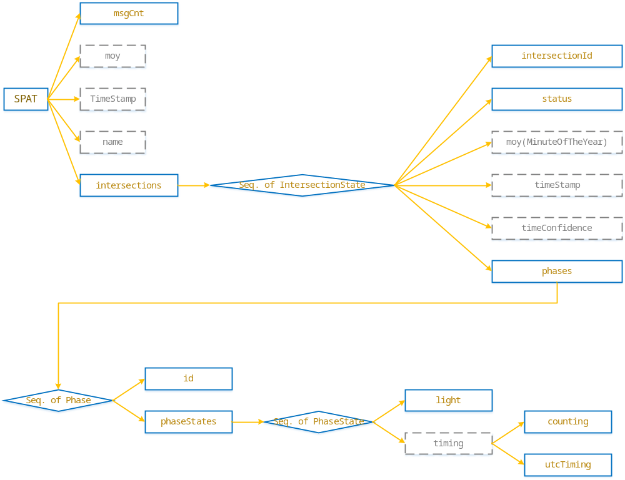
图6 SPAT消息主体结构

【ASN.1代码】
SPAT ::= SEQUENCE {
msgCnt MsgCount,
moy MinuteOfTheYear OPTIONAL,
timeStamp DSecond OPTIONAL,
-- Time stamp when this message is formed
name DescriptiveName OPTIONAL,
-- human readable name for this collection
-- to be used only in debug mode
intersections IntersectionStateList,
-- sets of SPAT data (one per intersection)
...
}

    - 数据帧（Data Frame）
数据帧由其他数据单元或数据类型组合而成，具有特定的实际意义。是消息体的组成部分。

      - DF_AccelerationSet4Way
【定义】
定义车辆四轴加速度。
- Long：纵向加速度。向前加速为正，反向为负。
- Lat：横向加速度。向右加速为正，反向为负。
- Vert：垂直加速度。沿重力方向向下为正，反向为负。
- Yaw：横摆角速度。顺时针旋转为正，反向为负。

【ASN.1代码】
AccelerationSet4Way ::= SEQUENCE {
long Acceleration,
-- Along the Vehicle Longitudinal axis
lat Acceleration,
-- Along the Vehicle Lateral axis
vert VerticalAcceleration,
-- Along the Vehicle Vertical axis
yaw YawRate
}

      - DF_BrakeSystemStatus
【定义】
定义车辆的刹车系统状态。包括了7种不同类型的状态。
- brakePadel：刹车踏板踩下情况。
- wheelBrakes：车辆车轮制动情况。
- traction：牵引力控制系统作用情况。
- abs：制动防抱死系统作用情况。
- scs：车身稳定控制系统作用情况。
- brakeBoost：刹车助力系统作用情况。
- auxBrakes：辅助制动系统（一般指手刹）情况。

【ASN.1代码】
BrakeSystemStatus ::= SEQUENCE {
brakePadel BrakePedalStatus OPTIONAL,
wheelBrakes BrakeAppliedStatus OPTIONAL,
traction TractionControlStatus OPTIONAL,
abs AntiLockBrakeStatus OPTIONAL,
scs StabilityControlStatus OPTIONAL,
brakeBoost BrakeBoostApplied OPTIONAL,
auxBrakes AuxiliaryBrakeStatus OPTIONAL
}

      - DF_ConnectingLane
【定义】
用于定位上游车道转向连接的下游车道。
包括下游车道ID以及该转向的允许行驶行为，下游车道ID的作用范围是该车道所在的路段。

【ASN.1代码】
ConnectingLane ::= SEQUENCE {
lane LaneID,
-- Index of the connecting lane
maneuver AllowedManeuvers OPTIONAL
-- The Maneuver between
-- the enclosing lane and this lane
-- at the stop line to connect them
}

      - DF_Connection
【定义】
定义当前车道与下游路段中车道的连接关系。
包括下游路段出口节点ID、连接的下游路段车道基本信息以及对应的信号灯相位号。在车道连接中定义的相位号，是对DF_Movement中定义转向的相位号的一个补充。当某一些车道在转向时需要参考一些特殊的信号灯相位（而不是DF_Movement中定义的默认相位），则应该将其定义在本数据帧中。

【ASN.1代码】
Connection::= SEQUENCE {
remoteIntersection NodeReferenceID,
-- This entry indicates the downstream intersection of the link this lane connects to.
-- This provides a means to create meshes of lanes
connectingLane ConnectingLane OPTIONAL,
-- The index of the connecting lane and also
-- the maneuver from the current lane to it
-- When we want to list the allowed lanes of the next link
-- this lane can lead to, we use this entry
phaseId PhaseID OPTIONAL
-- The matching signal group send by
-- the SPAT message for this lane/maneuver.
-- Shall be present unless the connectingLane
-- has no signal group (is un-signalized)
}

      - DF_ConnectsToList
【定义】
定义路段中每条车道，在下游路口处与下游路段中车道的转向连接关系列表。

【ASN.1代码】
ConnectsToList ::= SEQUENCE (SIZE(1..8)) OF Connection

      - DF_DDateTime
【定义】
定义完整的日期和时间数据单元。

【ASN.1代码】
DDateTime ::= SEQUENCE {
year DYear OPTIONAL,
month DMonth OPTIONAL,
day DDay OPTIONAL,
hour DHour OPTIONAL,
minute DMinute OPTIONAL,
second DSecond OPTIONAL,
offset DTimeOffset OPTIONAL -- time zone
}

      - DF_Description
【定义】
定义文本描述信息。提供两种编码形式。
提供ASCII字符文本形式，支持长度1字节到512字节。
提供中文编码形式，符合GB2312-80的编码规则，1个中文字符由2字节信息编码，支持长度1到256个中文字符。

【ASN.1代码】
Description ::= CHOICE{
textString IA5String (SIZE(1..512)),
-- ASCII text
textGB2312 OCTET STRING (SIZE(2..512))
-- text using Chinese-character encoding GB2312-80
}

      - DF_FullPositionVector
【定义】
定义完整的参考轨迹点信息。用于车辆历史轨迹数据单元，作为一串轨迹点的参考点数据。

【ASN.1代码】
FullPositionVector ::= SEQUENCE {
utcTime DDateTime OPTIONAL, -- time with mSec precision
pos Position3D,
heading Heading OPTIONAL,
transmission TransmissionState OPTIONAL,
speed Speed OPTIONAL,
posAccuracy PositionConfidenceSet OPTIONAL,
timeConfidence TimeConfidence OPTIONAL,
motionCfd MotionConfidenceSet OPTIONAL,
...
}

      - DF_IntersectionState
【定义】
定义一个路口信号灯的属性和当前状态。
包括路口ID、信号灯工作状态、时间戳以及信号灯的相位列表。

【ASN.1代码】
IntersectionState ::= SEQUENCE {
intersectionId NodeReferenceID,
-- A globally unique value set, consisting of a
-- regionID and intersection ID assignment
-- provides a unique mapping to the MAP Node
status IntersectionStatusObject,
-- general status of the controller(s)
moy MinuteOfTheYear OPTIONAL,
-- Minute of current UTC year
-- used only with messages to be archived
timeStamp DSecond OPTIONAL,
-- the mSec point in the current UTC minute that
-- this message was constructed
timeConfidence TimeConfidence OPTIONAL,
-- indicate the time confidence of the above UTC time
phases PhaseList
-- Each Movement is given in turn
-- and contains its signal phase state,
-- mapping to the lanes it applies to, and
-- point in time it will end, and it
-- may contain both active and future states
}

      - DF_IntersectionStateList
【定义】
定义一个路口信号灯集合。

【ASN.1代码】
IntersectionStateList ::= SEQUENCE (SIZE(1..32)) OF IntersectionState

      - DF_Lane
【定义】
定义车道。
包含ID、共享属性、车道出口的允许转向行为、车道与下游路段车道的连接关系列表以及车道中间点列表。

【ASN.1代码】
Lane ::= SEQUENCE {
laneID LaneID,
-- The unique ID number assigned
-- to this lane object
laneWidth LaneWidth OPTIONAL,
laneAttributes LaneAttributes OPTIONAL,
-- Define basic attribute of lane
maneuvers AllowedManeuvers OPTIONAL,
-- the permitted maneuvers for this lane
connectsTo ConnectsToList OPTIONAL,
-- connection to downsteam lanes
speedLimits SpeedLimitList OPTIONAL,
-- List all the speed limits
points PointList OPTIONAL,
-- Define road points and segments
...
}

      - DF_LaneAttributes
【定义】
定义车道属性。
包括车道共享情况以及车道本身所属的类别特性。

【ASN.1代码】
LaneAttributes ::= SEQUENCE {
shareWith LaneSharing OPTIONAL,
laneType LaneTypeAttributes
}

      - DF_LaneList
【定义】
定义一个路段中包含的车道列表。

【ASN.1代码】
LaneList ::= SEQUENCE (SIZE(1..32)) OF Lane

      - DF_LaneTypeAttributes
【定义】
定义不同类别车道的属性集合。

【ASN.1代码】
LaneTypeAttributes ::= CHOICE {
vehicle LaneAttributes-Vehicle, -- motor vehicle lanes
crosswalk LaneAttributes-Crosswalk, -- pedestrian crosswalks
bikeLane LaneAttributes-Bike, -- bike lanes
sidewalk LaneAttributes-Sidewalk, -- pedestrian sidewalk paths
median LaneAttributes-Barrier, -- medians & channelization
striping LaneAttributes-Striping, -- roadway markings
trackedVehicle LaneAttributes-TrackedVehicle, -- trains and trolleys
parking LaneAttributes-Parking, -- parking and stopping lanes
...
}

      - DF_Link
【定义】
定义路段。从一个节点到相邻另一个节点的道路称为一个有向路段。
其属性包含名称、上游节点ID、限速集合、车道宽度，以及该路段包含的车道集合与交通标志标牌集合。

【ASN.1代码】
Link ::= SEQUENCE {
name DescriptiveName OPTIONAL,
-- Link name

upstreamNodeId NodeReferenceID,
-- this link is from upstreamNode to the Node it belongs to

speedLimits SpeedLimitList OPTIONAL,
-- List all the speed limits

linkWidth LaneWidth,
-- Width of this link

points PointList OPTIONAL,
-- Define road points along the center of this link

movements MovementList OPTIONAL,
-- Define movements at intersection

lanes LaneList,
-- Lanes belong to this link
...
}

      - DF_LinkList
【定义】
定义路段列表。

【ASN.1代码】
LinkList ::= SEQUENCE (SIZE(1..32)) OF Link

      - DF_MotionConfidenceSet
【定义】
描述车辆运行状态的精度。
包括车速精度、航向精度和方向盘转角的精度。

【ASN.1代码】
MotionConfidenceSet ::= SEQUENCE {
speedCfd SpeedConfidence OPTIONAL,
headingCfd HeadingConfidence OPTIONAL,
steerCfd SteeringWheelAngleConfidence OPTIONAL
}

      - DF_Movement
【定义】
描述道路与下游路段的连接关系，以及该连接对应的本地路口处信号灯相位ID
此处的相位ID事实上也是MAP消息与SPAT消息的唯一关联。车辆在确定了转向行为后，能够通过该相位ID数据，查看到SPAT中对应的相位实时状态，从而获得行车过程中的信号灯数据辅助。

【ASN.1代码】
Movement ::= SEQUENCE {
remoteIntersection NodeReferenceID,
-- This entry indicates the downstream intersection of the link this lane connects to.
-- This provides a means to create meshes of lanes

phaseId PhaseID OPTIONAL
-- The matching signal group send by
-- the SPAT message for this lane/maneuver.
-- Shall be present unless the connectingLane
-- has no signal group (is un-signalized)
}

      - DF_MovementList
【定义】
描述一条路段与下游路段的连接关系列表。

【ASN.1代码】
MovementList ::= SEQUENCE (SIZE(1..32)) OF Movement

      - DF_Node
【定义】
地图节点。节点是地图的最基本组成部分，可以是交叉路口，也可以是一个路段的端点。在地图上，顺序的两个节点确定一条有向路段。
节点属性包括名称、ID、位置以及节点相连的上游路段集合。
一个节点中包含的路段，均以该节点作为下游端点。而从该节点出发的路段，则归属于路段下游节点的数据中。
Node数据帧中，refPos字段用来提供当前数据帧作用范围内的参考三维位置坐标，帧中所有的位置偏移量，均基于该参考坐标计算。真实位置坐标等于偏移量加上参考坐标。

【ASN.1代码】
Node ::= SEQUENCE {
-- Node can be an intersection, or a road endpoint
name DescriptiveName OPTIONAL,
-- Node name
id NodeReferenceID,
-- A globally unique value set,
-- consisting of a regionID and
-- node ID assignment
refPos Position3D,
-- 3D position of the center of this Node.
-- This position is also the reference position for the elements inside
inLinks LinkList OPTIONAL,
-- all the links enter this Node
...
}

      - DF_NodeList
【定义】
定义地图节点列表。

【ASN.1代码】
NodeList ::= SEQUENCE (SIZE(1..32)) OF Node

      - DF_NodeReferenceID
【定义】
定义节点ID。
节点ID是由一个全局唯一的地区ID和一个地区内部唯一的节点ID组成。

【ASN.1代码】
NodeReferenceID ::= SEQUENCE {
region RoadRegulatorID OPTIONAL,
-- a globally unique regional assignment value
-- typical assigned to a regional DOT authority
-- the value zero shall be used for testing needs
id NodeID
-- a unique mapping to the node
-- in question within the above region of use
}

      - DF_ParticipantData
【定义】
定义交通参与者的基本安全信息，包括RSU自身以及RSU依靠感知手段获取的机动车、非机动车等交通参与者。
该参与者数据帧相当于OBU车辆自身广播的BSM消息，它由RSU感知并发送给周边网联车辆。当该参与者信息来源于RSU收到的BSM消息时，其中的id字段必须与BSM中的车辆id字段一致。

【ASN.1代码】
ParticipantData ::= SEQUENCE {
ptcType ParticipantType,
ptcId INTEGER (0..65535),
-- temporary ID set by RSU
-- 0 is RSU itself
-- 1..255 represent participants detected by RSU
-- ptcId of different participant needs to be unique in RSU
source SourceType,
id OCTET STRING (SIZE(8)) OPTIONAL,
-- temperary vehicle ID from BSM
secMark DSecond,
pos PositionOffsetLLV,
posConfidence PositionConfidenceSet,
transmission TransmissionState OPTIONAL,
speed Speed,
heading Heading,
angle SteeringWheelAngle OPTIONAL,
motionCfd MotionConfidenceSet OPTIONAL,
accelSet AccelerationSet4Way OPTIONAL,
size VehicleSize,
-- Size of participant including motor/non-motor/pedestrian/rsu
-- is represented by DE_VehilceSize
vehicleClass VehicleClassification OPTIONAL,
...
}

      - DF_ParticipantList
【定义】
定义交通参与者列表。应用于RSM消息中，表示RSU当前探测到的所有或者部分交通参与者信息。

【ASN.1代码】
ParticipantList ::= SEQUENCE (SIZE(1..16)) OF ParticipantData

      - DF_PathHistory
【定义】
定义车辆历史轨迹。
利用一个参考轨迹点信息，以及一系列基于该参考信息的历史轨迹点，给出车辆一段完整的历史轨迹。车辆历史轨迹能够真实地反映其在当时的形式状态，且从侧面反映当时其所在的道路和交通环境。
数据单元中的参考轨迹点信息在时间上比所有轨迹点都要靠后（时间较晚）。

【ASN.1代码】
PathHistory ::= SEQUENCE {
initialPosition FullPositionVector OPTIONAL,
currGNSSstatus GNSSstatus OPTIONAL,
crumbData PathHistoryPointList,
...
}

      - DF_PathHistoryPoint
【定义】
定义车辆的历史轨迹点。
包括位置、时间戳，以及轨迹点处的车速、位置精度以及航向等。

【ASN.1代码】
PathHistoryPoint ::= SEQUENCE {
llvOffset PositionOffsetLLV,
timeOffset TimeOffset,
-- Offset backwards in time
speed Speed OPTIONAL,
-- Speed over the reported period
posAccuracy PositionConfidenceSet OPTIONAL,
-- The accuracy of this value
heading CoarseHeading OPTIONAL,
-- overall heading
...
}

      - DF_PathHistoryPointList
【定义】
定义车辆的历史轨迹。
该轨迹由一系列轨迹点组成。能够精准地给出车辆完整的历史行驶轨迹，可以以当前时刻运动状态为基准，也可以是一段时间之前的轨迹。

【ASN.1代码】
PathHistoryPointList ::= SEQUENCE (SIZE(1..23)) OF PathHistoryPoint

      - DF_PathPointList
【定义】
用有序位置点列的方式，定义一个有向的作用范围。
例如，该数据帧应用于RSI消息，配合半径信息，用来表示一个的车辆行进轨迹区段，该区段由有序位置点列组成，排列顺序与车辆行进方向一致。

【ASN.1代码】
PathPointList ::= SEQUENCE (SIZE(2..32)) OF PositionOffsetLLV
-- Path point list for RTS message

      - DF_PathPrediction
【定义】
定义车辆的预测线路，主要是曲率半径。

【ASN.1代码】
PathPrediction ::= SEQUENCE {
radiusOfCurve RadiusOfCurvature,
-- Units of 10cm
-- straight path to use value of 32767
confidence Confidence,
-- Units of 0.5 percent
...
}

      - DF_Phase
【定义】
定义信号灯相位，一个相位包括一个相位ID以及一个相位状态列表。

【ASN.1代码】
Phase ::= SEQUENCE{
id PhaseID,
-- the group id is used to map to lists
-- of lanes (and their descriptions)
-- which this MovementState data applies to
-- see comments in the Remarks for usage details
phaseStates PhaseStateList,
-- Consisting of sets of movement data with:
-- a) SignalPhaseState
-- b) TimeChangeDetails, and
-- c) AdvisorySpeeds (optional )
-- Note one or more of the movement events may be for
-- a future time and that this allows conveying multiple
-- predictive phase and movement timing for various uses
-- for the current signal group
}

      - DF_PhaseList
【定义】
定义一组信号灯包含的所有相位的列表。

【ASN.1代码】
PhaseList ::= SEQUENCE (SIZE(1..16)) OF Phase
-- List of phases in one traffic signal

      - DF_PhaseState
【定义】
定义信号灯的一个相位状态。
包含该状态对应的灯色，以及实时计时信息。

【ASN.1代码】
PhaseState ::= SEQUENCE {
light LightState,
-- Consisting of:
-- Phase state (the basic 11 states)
-- Directional, protected, or permissive state
timing TimeChangeDetails OPTIONAL,
-- Timing Data in UTC time stamps for event
-- includes start and min/max end times of phase
-- confidence and estimated next occurrence
...
}

      - DF_PhaseStateList
【定义】
定义一个信号灯的一个相位中的相位状态列表。
列表中每一个相位状态物理上对应了一种相位灯色，其属性包括了该状态的实时计时信息。

【ASN.1代码】
PhaseStateList ::= SEQUENCE (SIZE(1..16)) OF PhaseState

      - DF_PointList
【定义】
定义一个有向路段上的中间位置点列表，用来表达路段上截面或片段的特殊属性。列表中所有位置点需按上游至下游顺序排列。

【ASN.1代码】
PointList ::= SEQUENCE (SIZE(2..31)) OF RoadPoint
-- At least 2 points of 1 lane
-- entry line and exit line
-- points need to be listed sequentially
-- from upstream to downstream

      - DF_Position-LL-24B
【定义】
24比特相对经纬度位置，表示当前位置点关于参考位置点的经纬度偏差。由两个12比特的经度、纬度偏差值组成。

【ASN.1代码】
Position-LL-24B ::= SEQUENCE {
-- ranges of +- 0.0002047 degrees
-- ranges of +- 22.634554 meters at the equator
lon OffsetLL-B12,
lat OffsetLL-B12
}

      - DF_Position-LL-28B
【定义】
28比特相对经纬度位置，表示当前位置点关于参考位置点的经纬度偏差。由两个14比特的经度、纬度偏差值组成。

【ASN.1代码】
Position-LL-28B ::= SEQUENCE {
-- ranges of +- 0.0008191 degrees
-- ranges of +- 90.571389 meters at the equator
lon OffsetLL-B14,
lat OffsetLL-B14
}

      - DF_Position-LL-32B
【定义】
32比特相对经纬度位置，表示当前位置点关于参考位置点的经纬度偏差。由两个16比特的经度、纬度偏差值组成。

【ASN.1代码】
Position-LL-32B ::= SEQUENCE {
-- ranges of +- 0.0032767 degrees
-- ranges of +- 362.31873 meters at the equator
lon OffsetLL-B16,
lat OffsetLL-B16
}

      - DF_Position-LL-36B
【定义】
36比特相对经纬度位置，表示当前位置点关于参考位置点的经纬度偏差。由两个18比特的经度、纬度偏差值组成。

【ASN.1代码】
Position-LL-36B ::= SEQUENCE {
-- ranges of +- 0.0131071 degrees
-- ranges of +- 01.449308 Kmeters at the equator
lon OffsetLL-B18,
lat OffsetLL-B18
}

      - DF_Position-LL-44B
【定义】
44比特相对经纬度位置，表示当前位置点关于参考位置点的经纬度偏差。由两个22比特的经度、纬度偏差值组成。

【ASN.1代码】
Position-LL-44B ::= SEQUENCE {
-- ranges of +- 0.2097151 degrees
-- ranges of +- 23.189096 Kmeters at the equator
lon OffsetLL-B22,
lat OffsetLL-B22
}

      - DF_Position-LL-48B
【定义】
48比特相对经纬度位置，表示当前位置点关于参考位置点的经纬度偏差。由两个24比特的经度、纬度偏差值组成。

【ASN.1代码】
Position-LL-48B ::= SEQUENCE {
-- ranges of +- 0.8388607 degrees
-- ranges of +- 92.756481 Kmeters at the equator
lon OffsetLL-B24,
lat OffsetLL-B24
}

      - DF_Position-LLmD-64b
【定义】
64比特经纬度位置。实际上，该尺度采用了真实经纬度数据进行描述，非相对位置。

【ASN.1代码】
Position-LLmD-64b ::= SEQUENCE {
-- a full 32b Lat/Lon range
lon Longitude,
lat Latitude
}

      - DF_Position3D
【定义】
三维的坐标位置，经纬度和高程。

【ASN.1代码】
Position3D ::= SEQUENCE {
lat Latitude,
-- in 1/10th micro degrees
long Longitude,
-- in 1/10th micro degrees
elevation Elevation OPTIONAL
-- in 10 cm units
}

      - DF_PositionalAccuracy
【定义】
基于椭圆模型定义一个定位系统自身的精度。

【ASN.1代码】
PositionalAccuracy ::= SEQUENCE {
-- NMEA-183 values expressed in strict ASN form
semiMajor SemiMajorAxisAccuracy,
semiMinor SemiMinorAxisAccuracy,
orientation SemiMajorAxisOrientation
}

      - DF_PositionConfidenceSet
【定义】
定义当前实时位置（经纬度和高程）的精度大小，包括水平位置精度和高程精度，由系统自身进行实时计算和更新。

【ASN.1代码】
PositionConfidenceSet ::= SEQUENCE {
pos PositionConfidence, -- for both horizontal directions
elevation ElevationConfidence OPTIONAL
}

      - DF_PositionOffsetLL
【定义】
经纬度偏差，来描述一个坐标点的相对位置。约定偏差值等于真实值减去参考值。
提供了7种尺度的描述方式。

【ASN.1代码】
PositionOffsetLL ::= CHOICE {
-- Locations with LL content Span at the equator when using a zoom of one:
position-LL1 Position-LL-24B,
-- within +- 22.634554 meters of the reference position
position-LL2 Position-LL-28B,
-- within +- 90.571389 meters of the reference position
position-LL3 Position-LL-32B,
-- within +- 362.31873 meters of the reference position
position-LL4 Position-LL-36B,
-- within +- 01.449308 Kmeters of the reference position
position-LL5 Position-LL-44B,
-- within +- 23.189096 Kmeters of the reference position
position-LL6 Position-LL-48B,
-- within +- 92.756481 Kmeters of the reference position
position-LatLon Position-LLmD-64b
-- node is a Lat/Lon absolute coordinates
-- not a reference position
}

      - DF_PositionOffsetLLV
【定义】
定义三维的相对位置（相对经纬度和相对高程）。约定偏差值等于真实值减去参考值。

【ASN.1代码】
PositionOffsetLLV ::= SEQUENCE {
offsetLL PositionOffsetLL,
-- offset in lon/lat
offsetV VerticalOffset OPTIONAL
-- offset in elevation
}

      - DF_ReferenceLink
【定义】
定义关联路段，用路段的上下游节点ID表示。
路段的上下游节点唯一确定一条路段。
可包含具体的关联车道。如不指定车道，则默认为该路段所有车道。

【ASN.1代码】
ReferenceLink ::= SEQUENCE {
-- this Link is from Node of upstreamNodeId to Node of downstreamNodeId
upstreamNodeId NodeReferenceID,
downstreamNodeId NodeReferenceID,
referenceLanes ReferenceLanes OPTIONAL
-- Provide reference lanes if is necessary
-- Refer to all lanes if this data is not given
}

      - DF_ReferenceLinkList
【定义】
定义关联路段集合。

【ASN.1代码】
ReferenceLinkList ::= SEQUENCE (SIZE(1..16)) OF ReferenceLink

      - DF_ReferencePath
【定义】
定义道路交通事件和标志的关联路径。
关联路径用有序的位置点列来描述交通事件的影响区域中心线，同时用半径来表示该影响区域边界离中心线的垂直距离，反映该区域的宽度以覆盖实际路段。

【ASN.1代码】
ReferencePath ::= SEQUENCE {
activePath PathPointList,
-- RSI is active for vehicles within this path
-- Points are listed from upstream to downstream
-- along the vehicle drive direction.
-- One path includes at least 1 points.
-- A path with only 1 point means a round alert area
pathRadius Radius,
-- The biggest distance away from the alert path
-- within which the warning is active.
}

      - DF_ReferencePathList
【定义】
定义道路交通事件和标志的关联路径集合。用于RSI消息中。

【ASN.1代码】
ReferencePathList ::= SEQUENCE (SIZE(1..8)) OF ReferencePath

      - DF_RegulatorySpeedLimit
【定义】
定义限速属性。
包括限速类型以及所规定的限制速度。

【ASN.1代码】
RegulatorySpeedLimit ::= SEQUENCE {
type SpeedLimitType,
-- The type of regulatory speed which follows
speed Speed
-- The speed in units of 0.02 m/s
-- See Section 11 for converting and translating
-- speed expressed in mph into units of m/s
}

      - DF_RSITimeDetails
【定义】
定义道路交通事件和道路交通标志信息的生效时间属性。
用UTC世界标准时间定义，包括生效起始时刻、结束时刻以及结束时刻的置信度。精确到分钟。

【ASN.1代码】
RSITimeDetails ::= SEQUENCE {
startTime MinuteOfTheYear OPTIONAL,
endTime MinuteOfTheYear OPTIONAL,
-- Exact or estimated end time
endTimeConfidence TimeConfidence OPTIONAL
}

      - DF_RTEData
【定义】
定义道路交通事件信息。交通事件分类当前支持国标GB /T 29100-2012。该数据帧中，包含该交通事件的信息源、发生区域、时效、优先级以及影响区域等。还可以用文本的形式，对事件信息进行补充描述或说明。
车载单元在判定交通事件的影响区域时，根据提供的信息，可以用关联路径和关联路段两种方式进行计算。数据帧中的关联路径，用有序的位置点列来描述交通事件的影响区域中心线，同时用半径来表示该影响区域边界离中心线的垂直距离，反映该区域的宽度以覆盖实际路段。数据帧中的位置点均是根据外部参考位置坐标点的偏移坐标。关联路段，则关联到MAP消息中提供的相应路段和车道中。

【ASN.1代码】
RTEData ::= SEQUENCE {
rteId INTEGER (0..255),
-- local ID of this rte information set by RSU
eventType EventType,
-- Type of event, according to China GB/T 29100-2012
eventSource EventSource,
eventPos PositionOffsetLLV OPTIONAL,
-- Position of this event, if exists
eventRadius Radius OPTIONAL,
-- Radius of this event, if exists
description Description OPTIONAL,
-- Additional description to this event
timeDetails RSITimeDetails OPTIONAL,
-- Start time or end time when this event is active
priority RSIPriority OPTIONAL,
-- the urgency of this RSI data, a relative
-- degree of merit compared with other RSI data
referencePaths ReferencePathList OPTIONAL,
-- Related paths of this traffic event
referenceLinks ReferenceLinkList OPTIONAL,
-- Related links of this traffic event
eventConfidence Confidence OPTIONAL,
-- indicate the event confidence set by event source
-- the probability/confidence of the detected event
-- being truly extent at a certain place,
-- to help vehicle determine whether to trust the received information.
...
}

      - DF_RTEList
【定义】
定义道路交通事件集合。
至少包含1个道路交通事件信息，最多包含8个。

【ASN.1代码】
RTEList ::= SEQUENCE (SIZE(1..8)) OF RTEData
-- Road Traffic Event List

      - DF_RTSData
【定义】
定义道路交通标志信息。交通标志信息当前支持国标GB 5768.2-2009，包含其中所有标志内容。该数据帧中，可以用文本的形式，对相关的交通标志进行补充描述或说明。
车载单元在判定交通标志的生效区域时，根据提供的信息，可以用关联路径和关联路段两种方式进行计算。数据帧中的关联路径，用有序的位置点列来描述交通标志的生效区域中心线，同时用半径来表示该影响区域边界离中心线的垂直距离，反映该区域的宽度以覆盖实际路段。数据帧中的位置点均是根据外部参考位置坐标点的偏移坐标。关联路段，则关联到MAP消息中提供的相应路段和车道中。

【ASN.1代码】
RTSData ::= SEQUENCE {
rtsId INTEGER (0..255),
-- local ID of this rts information set by RSU
signType SignType,
-- Type of sign, according to China GB 5768.2-2009
signPos PositionOffsetLLV OPTIONAL,
-- Position of the traffic sign, if exists
description Description OPTIONAL,
-- Additional description to the sign
timeDetails RSITimeDetails OPTIONAL,
-- start time or end time when this sign is active, if existed
priority RSIPriority OPTIONAL,
-- the urgency of this RSI data, a relative
-- degree of merit compared with other RSI data
referencePaths ReferencePathList OPTIONAL,
-- Related paths of this traffic sign
referenceLinks ReferenceLinkList OPTIONAL,
-- Related links of this traffic sign
...
}

      - DF_RTSList
【定义】
定义道路交通标志集合。
至少包含1个道路交通标志信息，最多包含16个。

【ASN.1代码】
RTSList ::= SEQUENCE (SIZE(1..16)) OF RTSData

      - DF_RoadPoint
【定义】
表示完整道路上标记的一个位置点属性。
包括相对位置、位置点处路段截面的特殊属性集合、以及该位置点到下游相邻位置点之间局部路段的特殊属性集合。
当位置点为路段最下游的点，则其包含的下游截取路段属性为无效数据。

【ASN.1代码】
RoadPoint ::= SEQUENCE {
posOffset PositionOffsetLLV,
-- Position offset to the reference position
...
}

      - DF_SignalState
【定义】
定义一个路口信号灯的属性和当前状态。包括其当前工作模式、当前时间戳以及实时的相位信息列表。

【ASN.1代码】
SignalState ::= SEQUENCE {
status IntersectionStatusObject,
-- general status of the controller(s)
moy MinuteOfTheYear OPTIONAL,
-- Minute of current UTC year
-- used only with messages to be archived
timeStamp DSecond OPTIONAL,
-- the mSec point in the current UTC minute that
-- this message was constructed
phases PhaseList
-- Each Movement is given in turn
-- and contains its signal phase state,
-- mapping to the lanes it applies to, and
-- point in time it will end, and it
-- may contain both active and future states
}

      - DF_SpeedLimitList
【定义】
定义路段或车道的限速列表。

【ASN.1代码】
SpeedLimitList ::= SEQUENCE (SIZE(1..9)) OF RegulatorySpeedLimit

      - DF_TimeChangeDetails
【定义】
定义一个信号灯相位的计时状态。
提供了两种可选的计时状态格式，一种是倒计时形式，另一种是UTC世界标准时间的形式。在实际使用时，由路侧设施根据实际情况选用。

【ASN.1代码】
TimeChangeDetails ::= CHOICE {
counting TimeCountingDown,
utcTiming UTCTiming,
...
}

      - DF_TimeCountingDown
【定义】
用倒计时形式，描述一个信号灯相位状态的完整计时状态。
- startTime：如果当前该相位状态已开始（未结束），则该数值为0；如果当前该相位状态未开始，则表示当前时刻距离该相位状态下一次开始的时间。
- minEndTime：表示当前时刻距离该相位状态下一次结束的最短时间（不管当前时刻该相位状态是否开始）。
- maxEndTime：表示当前时刻距离该相位状态下一次结束的最长时间（不管当前时刻该相位状态是否开始）。
- likelyEndTime：表示当前时刻距离该相位状态下一次结束的估计时间（不管当前时刻该相位状态是否开始）。如果该信号灯相位是定周期、固定时长，则该数值就表示当前时刻距离该相位状态下一次结束的准确时间。如果信号灯当前相位是非固定配时（感应配时、手动控制等），则该数值表示预测的结束时间，且预测时间必须在minEndTime和maxEndTime之间，可能由历史数据或一些事件触发等来进行预测。
- timeConfidence：上述likelyEndTime预测时间的置信度水平。
- nextStartTime：如果当前该相位状态已开始（未结束），则该数值表示当前时刻距离该相位状态下一次开始的估计时长；如果当前该相位状态未开始，则表示当前时刻距离该相位状态第二次开始的时间。通常用在一些经济驾驶模式（ECO Drive）等相关的应用中。
- nextDuration：如果当前该相位状态已开始（未结束），则该数值表示该相位状态下一次开始后的持续时长；如果当前该相位状态未开始，则表示该相位状态第二次开始后的持续时长。与nextStartTime配合使用，通常用在一些经济驾驶模式（ECO Drive）等相关的应用中。
下图显示了在当前时刻该相位状态开始或未开始两种情况下的各时间值。
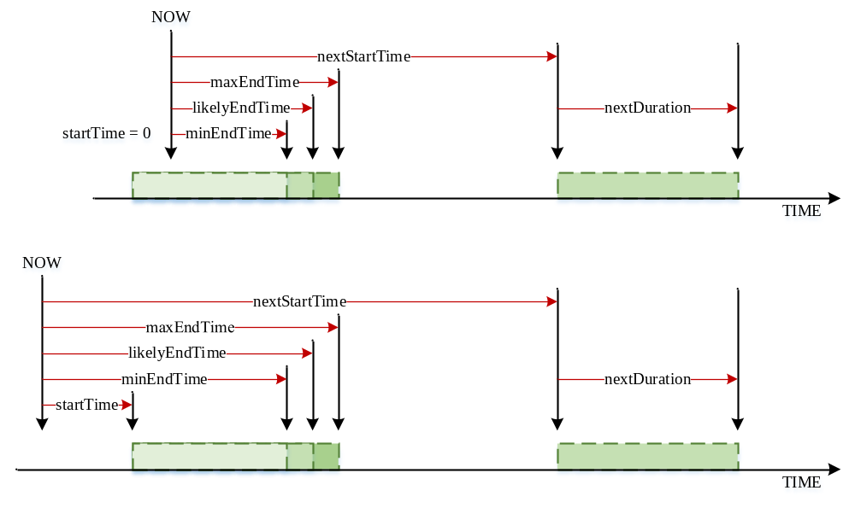
图7 完整的信号灯相位计时信息

【ASN.1代码】
TimeCountingDown ::= SEQUENCE {
startTime TimeMark,
-- When this phase state started,
-- if already started, the value is 0
minEndTime TimeMark OPTIONAL,
-- Expected shortest end time
-- the value is the min left time from now
maxEndTime TimeMark OPTIONAL,
-- Expected longest end time
-- the value is the max left time from now
likelyEndTime TimeMark,
-- Best predicted value based on other data
-- the value is the likely left time from now
timeConfidence Confidence OPTIONAL,
-- Confidence of likelyTime
nextStartTime TimeMark OPTIONAL,
-- A rough estimate of time from now when this phase state may next occur again
-- used to support various ECO driving power management needs.
-- If already started, this value is recommended to be delivered.
nextDuration TimeMark OPTIONAL
-- A rough estimate of the time length of this phase state
-- when it may next occur again.
-- used to support various ECO driving power management needs.
-- If already started, this value is recommended to be delivered.
}

      - DF_UTCTiming
【定义】
用UTC世界标准时间形式，描述一个信号灯相位状态的完整计时状态。
- startUTCTime：如果当前该相位状态已开始（未结束），则该数值为当前状态开始的时刻；如果当前该相位状态未开始，则表示当前该相位状态下一次开始的时刻。
- minEndUTCTime：表示该相位状态下一次以最短时间结束所对应的时刻（不管当前时刻该相位状态是否开始）。
- maxEndUTCTime：表示该相位状态下一次以最长时间结束所对应的时刻（不管当前时刻该相位状态是否开始）。
- likelyEndUTCTime：表示该相位状态估计下一次结束的时刻（不管当前时刻该相位状态是否开始）。如果该信号灯相位是定周期、固定时长，则该数值就表示该相位状态下一次结束的准确时刻。如果信号灯当前相位是非固定配时（感应配时、手动控制等），则该数值表示预测的结束时刻，且预测时刻必须在minEndUTCTime 和maxEndUTCTime之间，可能由历史数据或一些事件触发等来进行预测。
- timeConfidence：上述likelyEndUTCTime预测时间的置信度水平。
- nextStartUTCTime：如果当前该相位状态已开始（未结束），则该数值表示该相位状态估计下一次开始的时刻；如果当前该相位状态未开始，则表示该相位状态估计第二次开始的时刻。通常用在一些经济驾驶模式（ECO Drive）等相关的应用中。
- nextEndUTCTime：如果当前该相位状态已开始（未结束），则该数值表示该相位状态下一次开始后再结束的估计时刻；如果当前该相位状态未开始，则表示该相位状态第二次开始后再结束的估计时刻。与nextStartUTCTime配合使用，通常用在一些经济驾驶模式（ECO Drive）等相关的应用中。
下图显示了在当前时刻该相位状态开始或未开始两种情况下的各时间值。
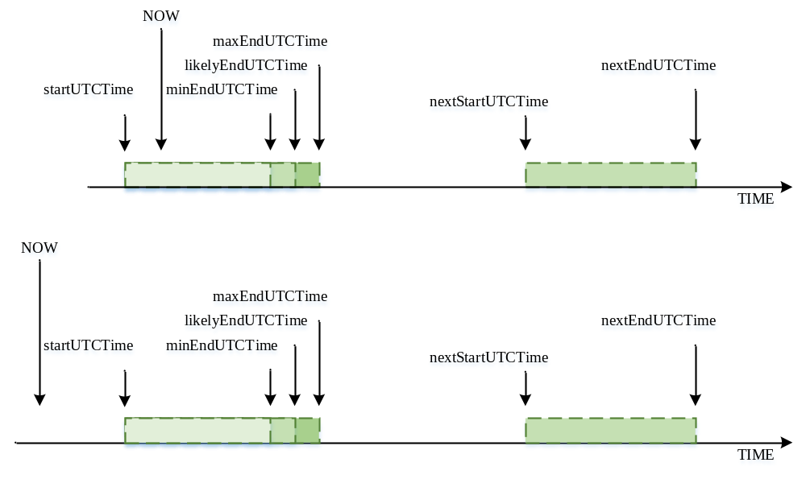
图8 完整的信号灯相位计时信息

【ASN.1代码】
UTCTiming ::= SEQUENCE {
startUTCTime TimeMark,
-- If already started, the value represents
-- the time stamp when this phase state started.
-- If not, the value represents
-- the time stamp when this phase state starts.
minEndUTCTime TimeMark OPTIONAL,
-- The time stamp when this state 1st ends in shortest time
maxEndUTCTime TimeMark OPTIONAL,
-- The time stamp when this state 1st ends in longest time
likelyEndUTCTime TimeMark,
-- The time stamp when this state 1st ends in best predicted time
timeConfidence Confidence OPTIONAL,
-- Confidence of likelyEndUTCTime
nextStartUTCTime TimeMark OPTIONAL,
-- A rough estimate of UTC time stamp when this phase state may next occur again
-- used to support various ECO driving power management needs.
-- If already started, this value is recommended to be delivered.
nextEndUTCTime TimeMark OPTIONAL
-- A rough estimate of UTC time stamp when this phase state ends again
-- used to support various ECO driving power management needs.
-- If already started, this value is recommended to be delivered.
}

      - DF_VehicleClassification
【定义】
定义车辆的分类，从多个维度对车辆类型进行定义。
包含车辆基本类型，以及燃料动力类型。

【ASN.1代码】
VehicleClassification ::= SEQUENCE {
classification BasicVehicleClass,
fuelType FuelType OPTIONAL,
...
}

      - DF_VehicleEmergencyExtensions
【定义】
定义紧急车辆或特种车辆的辅助信息集合。用于BSM消息中，向周围车辆告知本车在进行特殊作业的状态，需要周围车辆予以优先或避让。
包括车辆特殊行驶状态、警笛和指示灯的使用等。
各项信息均为可选项。

【ASN.1代码】
VehicleEmergencyExtensions ::= SEQUENCE {
responseType ResponseType OPTIONAL,
sirenUse SirenInUse OPTIONAL,
lightsUse LightbarInUse OPTIONAL,
...
}

      - DF_VehicleSafetyExtensions
【定义】
定义车辆安全辅助信息集合。用于BSM消息中，作为基础安全数据的补充。
包括车辆特殊事件状态、车辆历史轨迹、路线预测、车身灯光状态等。
各项辅助信息均为可选项。

【ASN.1代码】
VehicleSafetyExtensions ::= SEQUENCE {
events VehicleEventFlags OPTIONAL,
pathHistory PathHistory OPTIONAL,
pathPrediction PathPrediction OPTIONAL,
lights ExteriorLights OPTIONAL,
...
}

      - DF_VehicleSize
【定义】
定义车辆尺寸大小。由车辆长宽高三个维度来定义尺寸，其中高度数值为可选项。

【ASN.1代码】
VehicleSize ::= SEQUENCE {
width VehicleWidth,
length VehicleLength,
height VehicleHeight OPTIONAL
}

      - DF_VerticalOffset
【定义】
定义垂直方向位置偏差。提供了7种尺度范围的偏差表示方式。

【ASN.1代码】
VerticalOffset ::= CHOICE {
-- Vertical Offset
-- All below in steps of 10cm above or below the reference ellipsoid
offset1 VertOffset-B07, -- with a range of +- 6.3 meters vertical
offset2 VertOffset-B08, -- with a range of +- 12.7 meters vertical
offset3 VertOffset-B09, -- with a range of +- 25.5 meters vertical
offset4 VertOffset-B10, -- with a range of +- 51.1 meters vertical
offset5 VertOffset-B11, -- with a range of +- 102.3 meters vertical
offset6 VertOffset-B12, -- with a range of +- 204.7 meters vertical
elevation Elevation -- with a range of -409.5 to + 6143.9 meters
}

    - 数据元素（Data Element）

数据元素是消息体或数据单元的组成部分。它由基本数据类型定义产生，具有实际物理意义。

      - DE_Acceleration
【定义】
定义车辆加速度。
分辨率为0.01m/s²，数值2001为无效数值。

【ASN.1代码】
Acceleration ::= INTEGER (-2000..2001)
-- Units of 0.01 m/s^2
-- the value 2000 shall be used for values greater than 2000
-- the value -2000 shall be used for values less than -2000
-- a value of 2001 shall be used for Unavailable

      - DE_AllowedManeuvers
【定义】
定义一个（机动车）车道的允许转向行为。

【ASN.1代码】
AllowedManeuvers ::= BIT STRING {
-- With bits as defined:
-- Allowed maneuvers at path end (stop line)
-- All maneuvers with bits not set are therefore prohibited
-- A value of zero shall be used for unknown, indicating no Maneuver
maneuverStraightAllowed (0),
-- a Straight movement is allowed in this lane
maneuverLeftAllowed (1),
-- a Left Turn movement is allowed in this lane
maneuverRightAllowed (2),
-- a Right Turn movement is allowed in this lane
maneuverUTurnAllowed (3),
-- a U turn movement is allowed in this lane
maneuverLeftTurnOnRedAllowed (4),
-- a Stop, and then proceed when safe movement
-- is allowed in this lane
maneuverRightTurnOnRedAllowed (5),
-- a Stop, and then proceed when safe movement
-- is allowed in this lane
maneuverLaneChangeAllowed (6),
-- a movement which changes to an outer lane
-- on the egress side is allowed in this lane
-- (example: left into either outbound lane)
maneuverNoStoppingAllowed (7),
-- the vehicle should not stop at the stop line
-- (example: a flashing green arrow)
yieldAllwaysRequired (8),
-- the allowed movements above are not protected
-- (example: an permanent yellow condition)
goWithHalt (9),
-- after making a full stop, may proceed
caution (10),
-- proceed past stop line with caution
reserved1 (11)
-- used to align to 12 Bit Field
} (SIZE(12))

      - DE_AntiLockBrakeStatus
【定义】
定义刹车防抱死系统（ABS）状态。

【ASN.1代码】
AntiLockBrakeStatus ::= ENUMERATED {
unavailable (0), -- Vehicle Not Equipped with ABS Brakes
-- or ABS Brakes status is unavailable
off (1), -- Vehicle's ABS are Off
on (2), -- Vehicle's ABS are On ( but not Engaged )
engaged (3) -- Vehicle's ABS control is Engaged on any wheel
}

      - DE_AuxiliaryBrakeStatus
【定义】
指示刹车辅助系统状态（通常为手刹）。

【ASN.1代码】
AuxiliaryBrakeStatus ::= ENUMERATED {
unavailable (0), -- Vehicle Not Equipped with Aux Brakes
-- or Aux Brakes status is unavailable
off (1), -- Vehicle's Aux Brakes are Off
on (2), -- Vehicle's Aux Brakes are On ( Engaged )
reserved (3)
}

      - DE_BasicVehicleClass
【定义】
定义车辆基本类型。

【ASN.1代码】
BasicVehicleClass ::= INTEGER (0..255)

unknownVehicleClass BasicVehicleClass ::= 0
-- Not Equipped, Not known or unavailable
specialVehicleClass BasicVehicleClass ::= 1
-- Special use
--
-- Basic Passenger Motor Vehicle Types
--
passenger-Vehicle-TypeUnknown BasicVehicleClass ::= 10 -- default type
passenger-Vehicle-TypeOther BasicVehicleClass ::= 11
-- various fuel types are handled in another element
--
-- Light Trucks, Pickup, Van, Panel
--
lightTruck-Vehicle-TypeUnknown BasicVehicleClass ::= 20 -- default type
lightTruck-Vehicle-TypeOther BasicVehicleClass ::= 21
--
-- Trucks, Various axle types, includes HPMS items
--
truck-Vehicle-TypeUnknown BasicVehicleClass ::= 25 -- default type
truck-Vehicle-TypeOther BasicVehicleClass ::= 26
truck-axleCnt2 BasicVehicleClass ::= 27 -- Two axle, six tire single units
truck-axleCnt3 BasicVehicleClass ::= 28 -- Three axle, single units
truck-axleCnt4 BasicVehicleClass ::= 29 -- Four or more axle, single unit
truck-axleCnt4Trailer BasicVehicleClass ::= 30 -- Four or less axle, single trailer
truck-axleCnt5Trailer BasicVehicleClass ::= 31 -- Five or less axle, single trailer
truck-axleCnt6Trailer BasicVehicleClass ::= 32 -- Six or more axle, single trailer
truck-axleCnt5MultiTrailer BasicVehicleClass ::= 33 -- Five or less axle, multi-trailer
truck-axleCnt6MultiTrailer BasicVehicleClass ::= 34 -- Six axle, multi-trailer
truck-axleCnt7MultiTrailer BasicVehicleClass ::= 35 -- Seven or more axle, multi-trailer
--
-- Motorcycle Types
--
motorcycle-TypeUnknown BasicVehicleClass ::= 40 -- default type
motorcycle-TypeOther BasicVehicleClass ::= 41
motorcycle-Cruiser-Standard BasicVehicleClass ::= 42
motorcycle-SportUnclad BasicVehicleClass ::= 43
motorcycle-SportTouring BasicVehicleClass ::= 44
motorcycle-SuperSport BasicVehicleClass ::= 45
motorcycle-Touring BasicVehicleClass ::= 46
motorcycle-Trike BasicVehicleClass ::= 47
motorcycle-wPassengers BasicVehicleClass ::= 48 -- type not stated
--
-- Transit Types
--
transit-TypeUnknown BasicVehicleClass ::= 50 -- default type
transit-TypeOther BasicVehicleClass ::= 51
transit-BRT BasicVehicleClass ::= 52
transit-ExpressBus BasicVehicleClass ::= 53
transit-LocalBus BasicVehicleClass ::= 54
transit-SchoolBus BasicVehicleClass ::= 55
transit-FixedGuideway BasicVehicleClass ::= 56
transit-Paratransit BasicVehicleClass ::= 57
transit-Paratransit-Ambulance BasicVehicleClass ::= 58
--
-- Emergency Vehicle Types
--
emergency-TypeUnknown BasicVehicleClass ::= 60 -- default type
emergency-TypeOther BasicVehicleClass ::= 61 -- includes federal users
emergency-Fire-Light-Vehicle BasicVehicleClass ::= 62
emergency-Fire-Heavy-Vehicle BasicVehicleClass ::= 63
emergency-Fire-Paramedic-Vehicle BasicVehicleClass ::= 64
emergency-Fire-Ambulance-Vehicle BasicVehicleClass ::= 65
emergency-Police-Light-Vehicle BasicVehicleClass ::= 66
emergency-Police-Heavy-Vehicle BasicVehicleClass ::= 67
emergency-Other-Responder BasicVehicleClass ::= 68
emergency-Other-Ambulance BasicVehicleClass ::= 69
--
-- Other V2X Equipped Travelers
--
otherTraveler-TypeUnknown BasicVehicleClass ::= 80 -- default type
otherTraveler-TypeOther BasicVehicleClass ::= 81
otherTraveler-Pedestrian BasicVehicleClass ::= 82
otherTraveler-Visually-Disabled BasicVehicleClass ::= 83
otherTraveler-Physically-Disabled BasicVehicleClass ::= 84
otherTraveler-Bicycle BasicVehicleClass ::= 85
otherTraveler-Vulnerable-Roadworker BasicVehicleClass ::= 86
--
-- Other V2X Equipped Device Types
--
infrastructure-TypeUnknown BasicVehicleClass ::= 90 -- default type
infrastructure-Fixed BasicVehicleClass ::= 91
infrastructure-Movable BasicVehicleClass ::= 92
equipped-CargoTrailer BasicVehicleClass ::= 93

      - DE_BrakeAppliedStatus
【定义】
定义四轮分别的刹车状态。这里将车辆的轮胎分为左前、右前、左后、右后四组。当车辆进行刹车时，该数值分别指示了四组轮胎的刹车情况。
当车辆为单排轮胎（摩托车等）时，以左前和左后表示其前后轮，后侧轮胎对应数值置为0。当车辆某一组轮胎由多个组成时，其状态将等效到一个数值来表示。

【ASN.1代码】
BrakeAppliedStatus ::= BIT STRING {
unavailable (0), -- When set, the brake applied status is unavailable
leftFront (1), -- Left Front Active
leftRear (2), -- Left Rear Active
rightFront (3), -- Right Front Active
rightRear (4) -- Right Rear Active
} (SIZE (5))

      - DE_BrakeBoostApplied
【定义】
通过刹车辅助系统的状态，指示车辆紧急刹车状态。
刹车辅助系统通过判断紧急情况是否需要急刹车，从而接管刹车系统，在驾驶员未来得及做出反应时进行刹车。辅助系统可能通过监测油门踏板的突然松开或前置检测器，来判断紧急刹车的需求。

【ASN.1代码】
BrakeBoostApplied ::= ENUMERATED {
unavailable (0), -- Vehicle not equipped with brake boost
-- or brake boost data is unavailable
off (1), -- Vehicle's brake boost is off
on (2) -- Vehicle's brake boost is on (applied)
}

      - DE_BrakePedalStatus
【定义】
指示刹车踏板状态，是否处在被踩下状态。

【ASN.1代码】
BrakePedalStatus ::= ENUMERATED {
unavailable (0), -- Vehicle brake pedal detector is unavailable
off (1), -- Vehicle's brake pedal is not pressed
on (2) -- Vehicle's brake pedal is pressed
}

      - DE_CoarseHeading
【定义】
定义粗粒度的车辆航向角。
分辨率为1.5°。

【ASN.1代码】
CoarseHeading ::= INTEGER (0..240)
-- Units of 1.5 degrees
-- over a range of 0~358.5 degrees
-- the value 240 shall be used for unavailable

      - DE_Confidence
【定义】
定义置信度。
分辨率为0.005。

【ASN.1代码】
Confidence ::= INTEGER (0..200)
-- Units of 0.5 percent

      - DE_DDay
【定义】
定义1月中的日期。
有效范围是1~31。0表示未知日期。

【ASN.1代码】
DDay ::= INTEGER (0..31)
-- units of days

      - DE_DescriptiveName
【定义】
定义名称字符串类型。

【ASN.1代码】
DescriptiveName ::= IA5String (SIZE(1..63))

      - DE_DHour
【定义】
定义1天中的小时时刻。
有效范围是0~23。24及以上表示未知或无效。

【ASN.1代码】
DHour ::= INTEGER (0..31)
-- units of hours

      - DE_Dminute
【定义】
定义1小时中的分钟时刻。
有效范围是0~59。数值60表示未知分钟时刻。

【ASN.1代码】
DMinute ::= INTEGER (0..60)
-- units of minutes

      - DE_DMonth
【定义】
定义1年中的月份。
有效范围是1~12。数值0表示未知月份。

【ASN.1代码】
DMonth ::= INTEGER (0..12)
-- units of months

      - DE_DSecond
【定义】
定义1分钟内的毫秒级时刻。
分辨率为1毫秒，有效范围是0~59999。60000及以上表示未知或无效数值。

【ASN.1代码】
DSecond ::= INTEGER (0..65535)
-- units of milliseconds

      - DE_DTimeOffset
【定义】
定义和UTC时间的分钟差，用来表示时区。比UTC快为正，否则为负。

【ASN.1代码】
DTimeOffset ::= INTEGER (-840..840)
-- units of minutes from UTC time

      - DE_DYear
【定义】
定义公历年份。
0表示未知年份。

【ASN.1代码】
DYear ::= INTEGER (0..4095)
-- units of years

      - DE_Elevation
【定义】
定义车辆海拔高程。
分辨率为0.1米。数值-4096表示无效数值。

【ASN.1代码】
Elevation ::= INTEGER (-4096..61439)
-- In units of 10 cm steps above or below the reference ellipsoid
-- Providing a range of -409.5 to + 6143.9 meters
-- The value -4096 shall be used when Unknown is to be sent

      - DE_ElevationConfidence
【定义】
数值描述了95%置信水平的车辆高程精度。该精度理论上只考虑了当前高程传感器的误差。但是，当系统能够自动检测错误并修正，相应的精度数值也应该提高。

【ASN.1代码】
ElevationConfidence ::= ENUMERATED {
unavailable (0), -- Not Equipped or unavailable
elev-500-00 (1), -- (500 m)
elev-200-00 (2), -- (200 m)
elev-100-00 (3), -- (100 m)
elev-050-00 (4), -- (50 m)
elev-020-00 (5), -- (20 m)
elev-010-00 (6), -- (10 m)
elev-005-00 (7), -- (5 m)
elev-002-00 (8), -- (2 m)
elev-001-00 (9), -- (1 m)
elev-000-50 (10), -- (50 cm)
elev-000-20 (11), -- (20 cm)
elev-000-10 (12), -- (10 cm)
elev-000-05 (13), -- (5 cm)
elev-000-02 (14), -- (2 cm)
elev-000-01 (15) -- (1 cm)
}

      - DE_EventSource
【定义】
定义道路交通事件的信息来源。

【ASN.1代码】
EventSource ::= ENUMERATED {
unknown(0), -- 0 Unknown
police(1), -- 1 traffic police
government(2), -- 2 govenment
meteorological(3), -- 3 meteorological department
internet(4), -- 4 internet services
detection(5), -- 5 local detection
...
}

      - DE_EventType
【定义】
定义道路交通事件的类型，参考附录A。
其中，道路交通事件包括恶劣天气、异常路况和异常车况。GB/T 29100-2012中定义的事件分类代码作为该值的千位和百位，交通事件分类顺序码作为该值的十位和个位。

【ASN.1代码】
EventType ::= INTEGER (0..65535)
-- Traffic event type according to AppendixA and China GB/T 29100-2012

      - DE_ExteriorLights
【定义】
定义车身的灯光状态。

【ASN.1代码】
ExteriorLights ::= BIT STRING {
-- All lights off is indicated by no bits set
lowBeamHeadlightsOn (0),
highBeamHeadlightsOn (1),
leftTurnSignalOn (2),
rightTurnSignalOn (3),
hazardSignalOn (4),
automaticLightControlOn (5),
daytimeRunningLightsOn (6),
fogLightOn (7),
parkingLightsOn (8)
} (SIZE (9, ...))

      - DE_FuelType
【定义】
定义车辆的燃料动力类型。

【ASN.1代码】
FuelType ::= INTEGER (0..15)

unknownFuel FuelType::= 0 -- Gasoline Powered
gasoline FuelType::= 1
ethanol FuelType::= 2 -- Including blends
diesel FuelType::= 3 -- All types
electric FuelType::= 4
hybrid FuelType::= 5 -- All types
hydrogen FuelType::= 6
natGasLiquid FuelType::= 7 -- Liquefied
natGasComp FuelType::= 8 -- Compressed
propane FuelType::= 9

      - DE_GNSSstatus
【定义】
定义GNSS系统工作状态。包括设备工作状态、锁星情况和修正信息等。GNSS系统可以是北斗、GPS等相关系统和设备。

【ASN.1代码】
GNSSstatus ::= BIT STRING {
unavailable (0), -- Not Equipped or unavailable
isHealthy (1),
isMonitored (2),
baseStationType (3), -- Set to zero if a moving base station,
-- or if a rover device (an OBU),
-- set to one if it is a fixed base station
aPDOPofUnder5 (4), -- A dilution of precision greater than 5
inViewOfUnder5 (5), -- Less than 5 satellites in view
localCorrectionsPresent (6), -- pseudo range corrections used
networkCorrectionsPresent (7) -- RTK type corrections used
} (SIZE(8))

      - DE_Heading
【定义】
车辆或交通参与者的航向角。为运动方向与正北方向的顺时针夹角。
分辨率为0.0125°。

【ASN.1代码】
Heading ::= INTEGER (0..28800)
-- Units of 0.0125 degrees
-- A range of 0 to 359.9875 degrees

      - DE_HeadingConfidence
【定义】
数值描述了95%置信水平的航向精度。该精度理论上只考虑了当前航向传感器的误差。但是，当系统能够自动检测错误并修正，相应的精度数值也应该提高。

【ASN.1代码】
HeadingConfidence ::= ENUMERATED {
unavailable (0), -- Not Equipped or unavailable
prec10deg (1), -- 10 degrees
prec05deg (2), -- 5 degrees
prec01deg (3), -- 1 degrees
prec0-1deg (4), -- 0.1 degrees
prec0-05deg (5), -- 0.05 degrees
prec0-01deg (6), -- 0.01 degrees
prec0-0125deg (7) -- 0.0125 degrees
}

      - DE_IntersectionStatusObject
【定义】
路口信号机的工作状态指示。用于SPAT消息中。

【ASN.1代码】
IntersectionStatusObject ::= BIT STRING {
manualControlIsEnabled (0),
-- Timing reported is per programmed values, etc. but person
-- at cabinet can manually request that certain intervals are
-- terminated early (e.g. green).
stopTimeIsActivated (1),
-- And all counting/timing has stopped.
failureFlash (2),
-- Above to be used for any detected hardware failures,
-- e.g. conflict monitor as well as for police flash
preemptIsActive (3),
signalPriorityIsActive (4),
-- Additional states
fixedTimeOperation (5),
-- Schedule of signals is based on time only
-- (i.e. the state can be calculated)
trafficDependentOperation (6),
-- Operation is based on different levels of traffic parameters
-- (requests, duration of gaps or more complex parameters)
standbyOperation (7),
-- Controller: partially switched off or partially amber flashing
failureMode (8),
-- Controller has a problem or failure in operation
off (9),
-- Controller is switched off
-- Related to MAP and SPAT bindings
recentMAPmessageUpdate (10),
-- Map revision with content changes
recentChangeInMAPassignedLanesIDsUsed (11),
-- Change in MAP's assigned lanes used (lane changes)
-- Changes in the active lane list description
noValidMAPisAvailableAtThisTime (12),
-- MAP (and various lanes indexes) not available
noValidSPATisAvailableAtThisTime (13)
-- SPAT system is not working at this time
-- Bits 14,15 reserved at this time and shall be zero
} (SIZE(16))

      - DE_LaneAttributes-Barrier
【定义】
车道隔离的属性定义。主要指示车道隔离的物理形式。

【ASN.1代码】
LaneAttributes-Barrier ::= BIT STRING {
-- With bits as defined:
median-RevocableLane (0),
-- this lane may be activated or not based
-- on the current SPAT message contents
-- if not asserted, the lane is ALWAYS present
median (1),
whiteLineHashing (2),
stripedLines (3),
doubleStripedLines (4),
trafficCones (5),
constructionBarrier (6),
trafficChannels (7),
lowCurbs (8),
highCurbs (9) -- Bits 10~15 reserved and set to zero
} (SIZE (16))

      - DE_LaneAttributes-Bike
【定义】
自行车道的属性定义。

【ASN.1代码】
LaneAttributes-Bike ::= BIT STRING {
-- With bits as defined:
bikeRevocableLane (0),
-- this lane may be activated or not based
-- on the current SPAT message contents
-- if not asserted, the lane is ALWAYS present
pedestrianUseAllowed (1),
-- The path allows pedestrian traffic,
-- if not set, this mode is prohibited
isBikeFlyOverLane (2),
-- path of lane is not at grade
fixedCycleTime (3),
-- the phases use preset times
-- i.e. there is not a 'push to cross' button
biDirectionalCycleTimes (4),
-- ped walk phases use different SignalGroupID
-- for each direction. The first SignalGroupID
-- in the first Connection represents 'inbound'
-- flow (the direction of travel towards the first
-- node point) while second SignalGroupID in the
-- next Connection entry represents the 'outbound'
-- flow. And use of RestrictionClassID entries
-- in the Connect follow this same pattern in pairs.
isolatedByBarrier (5),
unsignalizedSegmentsPresent (6)
-- The lane path consists of one of more segments
-- which are not part of a signal group ID
-- Bits 7~15 reserved and set to zero
} (SIZE (16))

      - DE_LaneAttributes-Crosswalk
【定义】
人行横道的属性定义。指示车道的一系列通过属性和人行辅助设施。

【ASN.1代码】
LaneAttributes-Crosswalk ::= BIT STRING {
-- With bits as defined:
-- MUTCD provides no suitable "types" to use here
crosswalkRevocableLane (0),
-- this lane may be activated or not based
-- on the current SPAT message contents
-- if not asserted, the lane is ALWAYS present
bicyleUseAllowed (1),
-- The path allows bicycle traffic,
-- if not set, this mode is prohibited
isXwalkFlyOverLane (2),
-- path of lane is not at grade
fixedCycleTime (3),
-- ped walk phases use preset times
-- i.e. there is not a 'push to cross' button
biDirectionalCycleTimes (4),
-- ped walk phases use different SignalGroupID
-- for each direction. The first SignalGroupID
-- in the first Connection represents 'inbound'
-- flow (the direction of travel towards the first
-- node point) while second SignalGroupID in the
-- next Connection entry represents the 'outbound'
-- flow. And use of RestrictionClassID entries
-- in the Connect follow this same pattern in pairs.
hasPushToWalkButton (5),
-- Has a demand input
audioSupport (6),
-- audio crossing cues present
rfSignalRequestPresent (7),
-- Supports RF push to walk technologies
unsignalizedSegmentsPresent (8)
-- The lane path consists of one of more segments
-- which are not part of a signal group ID
-- Bits 9~15 reserved and set to zero
} (SIZE (16))

      - DE_LaneAttributes-Parking
【定义】
停车车道的属性定义。指示车道允许停车的种类和停靠方式。

【ASN.1代码】
LaneAttributes-Parking ::= BIT STRING {
-- With bits as defined:
-- Parking use details, note that detailed restrictions such as
-- allowed hours are sent by way of ITIS codes in the TIM message
parkingRevocableLane (0),
-- this lane may be activated or not based
-- on the current SPAT message contents
-- if not asserted, the lane is ALWAYS present
parallelParkingInUse (1),
headInParkingInUse (2),
doNotParkZone (3),
-- used to denote fire hydrants as well as
-- short disruptions in a parking zone
parkingForBusUse (4),
parkingForTaxiUse (5),
noPublicParkingUse (6)
-- private parking, as in front of
-- private property
-- Bits 7~15 reserved and set to zero
} (SIZE (16))

      - DE_LaneAttributes-Sidewalk
【定义】
人行道的属性定义。

【ASN.1代码】
LaneAttributes-Sidewalk ::= BIT STRING { -- With bits as defined:
sidewalk-RevocableLane (0),
-- this lane may be activated or not based
-- on the current SPAT message contents
-- if not asserted, the lane is ALWAYS present
bicyleUseAllowed (1),
-- The path allows bicycle traffic,
-- if not set, this mode is prohibited
isSidewalkFlyOverLane (2),
-- path of lane is not at grade
walkBikes (3)
-- bike traffic must dismount and walk
-- Bits 4~15 reserved and set to zero
} (SIZE (16))

      - DE_LaneAttributes-Striping
【定义】
标线车道的属性定义。指示了车道上网纹或者标志标线所传达的道路信息，如禁行、路线标识等，辅助驾驶员通过一些复杂的路口或路段，提高驾驶安全性。

【ASN.1代码】
LaneAttributes-Striping ::= BIT STRING {
-- With bits as defined:
stripeToConnectingLanesRevocableLane (0),
-- this lane may be activated or not activated based
-- on the current SPAT message contents
-- if not asserted, the lane is ALWAYS present
stripeDrawOnLeft (1),
stripeDrawOnRight (2),
-- which side of lane to mark
stripeToConnectingLanesLeft (3),
stripeToConnectingLanesRight (4),
stripeToConnectingLanesAhead (5)
-- the stripe type should be
-- presented to the user visually
-- to reflect stripes in the
-- intersection for the type of
-- movement indicated
-- Bits 6~15 reserved and set to zero
} (SIZE (16))

      - DE_LaneAttributes-TrackedVehicle
【定义】
轨道车辆车道的属性定义。用来描述一条轨道车辆车道的特殊属性和其允许行驶的车辆种类。

【ASN.1代码】
LaneAttributes-TrackedVehicle ::= BIT STRING {
-- With bits as defined:
spec-RevocableLane (0),
-- this lane may be activated or not based
-- on the current SPAT message contents
-- if not asserted, the lane is ALWAYS present
spec-commuterRailRoadTrack (1),
spec-lightRailRoadTrack (2),
spec-heavyRailRoadTrack (3),
spec-otherRailType (4) -- Bits 5~15 reserved and set to zero
} (SIZE (16))

      - DE_LaneAttributes-Vehicle
【定义】
车辆行驶车道的属性定义。用来描述一条车用车道的特殊属性和其允许行驶的汽车种类。

【ASN.1代码】
LaneAttributes-Vehicle ::= BIT STRING {
-- With bits as defined:
isVehicleRevocableLane (0),
-- this lane may be activated or not based
-- on the current SPAT message contents
-- if not asserted, the lane is ALWAYS present
isVehicleFlyOverLane (1),
-- path of lane is not at grade
hovLaneUseOnly (2),
restrictedToBusUse (3),
restrictedToTaxiUse (4),
restrictedFromPublicUse (5),
hasIRbeaconCoverage (6),
permissionOnRequest (7) -- e.g. to inform about a lane for e-cars
} (SIZE (8,...))

      - DE_LaneID
【定义】
定义车道ID。车道定义在每一条有向路段上，同一条有向路段上的每个车道，都拥有一个单独的ID。车道号，以该车道行驶方向为参考，自左向右从1开始编号。
ID为0表示无效ID。

【ASN.1代码】
LaneID ::= INTEGER (0..255)
-- the value 0 shall be used when the lane ID is
-- not available or not known
-- the value 255 is reserved for future use

      - DE_LaneSharing
【定义】
定义车道被共享的情况。在已有的车道属性定义基础上，该数据表示此车道还会有其他的交通参与者者出现，并可能拥有相同的路权。
数据中每一位置“1”表示对应的车道共享属性生效。

【ASN.1代码】
LaneSharing ::= BIT STRING {
-- With bits as defined:
overlappingLaneDescriptionProvided (0),
-- Assert when another lane object is present to describe the
-- path of the overlapping shared lane
-- this construct is not used for lane objects which simply cross
multipleLanesTreatedAsOneLane (1),
-- Assert if the lane object path and width details represents
-- multiple lanes within it that are not further described
-- Various modes and type of traffic that may share this lane:
otherNonMotorizedTrafficTypes (2), -- horse drawn etc.
individualMotorizedVehicleTraffic (3),
busVehicleTraffic (4),
taxiVehicleTraffic (5),
pedestriansTraffic (6),
cyclistVehicleTraffic (7),
trackedVehicleTraffic (8),
pedestrianTraffic (9)
} (SIZE (10))
-- All zeros would indicate 'not shared' and 'not overlapping'

      - DE_LaneWidth
【定义】
定义车道宽度。
分辨率为1cm。

【ASN.1代码】
LaneWidth ::= INTEGER (0..32767)
-- units of 1 cm

      - DE_Latitude
【定义】
定义纬度数值，北纬为正，南纬为负。
分辨率1e-7°。

【ASN.1代码】
Latitude ::= INTEGER (-900000000..900000001)
-- Units of 1/10 micro degree
-- Providing a range of plus-minus 90 degrees

      - DE_LightbarInUse
【定义】
定义紧急车辆或特殊车辆的警示灯或外置专用显示设备的工作状态。

【ASN.1代码】
LightbarInUse ::= ENUMERATED {
unavailable (0), -- Not Equipped or unavailable
notInUse (1), -- none active
inUse (2),
yellowCautionLights (3),
schooldBusLights (4),
arrowSignsActive (5),
slowMovingVehicle (6),
freqStops (7)
}

      - DE_LightState
【定义】
定义信号灯相位的灯色状态。支持GB 14886规定的红、绿、黄三种信号灯灯色，以及亮灯、闪烁和熄灭三种状态。
对于绿灯状态，在应用实现时应参考实际路口的情况，选择采用通行允许相位（permissive-green）或通行保护相位（protected-green）。

【ASN.1代码】
LightState ::= ENUMERATED {
unavailable (0),
-- This state is used for unknown or error
dark (1),
-- The signal is dark (unlit)

-- Reds
flashing-red (2),
-- Reserved for special scenarios
red (3),
-- Driver Action:
-- Stop vehicle at stop line.
-- Do not proceed.

-- Greens
flashing-green (4),
-- Reserved for special scenarios
permissive-green (5),
-- Driver Action:
-- Proceed with caution,
-- must yield to all conflicting traffic
-- Conflicting traffic may be present
-- in the intersection conflict area
protected-green (6),
-- Driver Action:
-- Proceed, tossing caution to the wind,
-- in indicated (allowed) direction.

-- Yellows / Ambers
-- The vehicle is not allowed to cross the stop bar if it is possible
-- to stop without danger.
yellow (7),
-- Driver Action:
-- Prepare to stop.
-- Proceed if unable to stop,
-- in indicated direction (to connected lane)
-- Clear Intersection.

flashing-yellow (8) ,
-- Driver Action:
-- Proceed with caution,
-- Conflicting traffic may be present
-- in the intersection conflict area

...
}

      - DE_Longitude
【定义】
定义经度数值。东经为正，西经为负。
分辨率为1e-7°。

【ASN.1代码】
Longitude ::= INTEGER (-1799999999..1800000001)
-- Units of 1/10 micro degree
-- Providing a range of plus-minus 180 degrees

      - DE_MinuteOfTheYear
【定义】
数值用来表示当前年份，已经过去的总分钟数（UTC时间）。
其分辨率为1分钟。该数值配合DSecond数值，则可以表示以毫秒记的全年已过去的总时间。

【ASN.1代码】
MinuteOfTheYear ::= INTEGER (0..527040)
-- the value 527040 shall be used for invalid

      - DE_MsgCount
【定义】
发送方为自己发送的同类消息，依次进行编号。编号数值为0~127，循环使用。
该数据字段用于接收方对来自同一发送方的同一类消息，进行连续收包的监控和丢包的统计。

【ASN.1代码】
MsgCount ::= INTEGER (0..127)

      - DE_NodeID
【定义】
定义节点ID。路网最基本的构成即节点和节点之间连接的路段。节点可以是路口，也可以是一条路的端点。一个节点的ID在同一个区域内是唯一的。
数值0~255预留为测试使用。

【ASN.1代码】
NodeID ::= INTEGER (0..65535)
-- The values zero through 255 are allocated for testing purposes
-- Note that the value assigned to a node will be
-- unique within a given regional ID only

      - DE_OffsetLL-B12
【定义】
12比特数值，表示当前位置点关于参考位置点的经纬度偏差。值得注意的是，根据纬度的不同，相同的经纬度偏差值对应的实际球面距离可能不同。
关于参考点，向东或向北偏移，数值为正，反之为负。分辨率为1e-7°。

【ASN.1代码】
OffsetLL-B12 ::= INTEGER (-2048..2047)
-- A range of +- 0.0002047 degrees
-- Units of 0.1 microdegrees

      - DE_OffsetLL-B14
【定义】
14比特数值，表示当前位置点关于参考位置点的经纬度偏差。值得注意的是，根据纬度的不同，相同的经纬度偏差值对应的实际球面距离可能不同。
关于参考点，向东或向北偏移，数值为正，反之为负。分辨率为1e-7°。

【ASN.1代码】
OffsetLL-B14 ::= INTEGER (-8192..8191)
-- A range of +- 0.0008191 degrees
-- Units of 0.1 microdegrees

      - DE_OffsetLL-B16
【定义】
16比特数值，表示当前位置点关于参考位置点的经纬度偏差。值得注意的是，根据纬度的不同，相同的经纬度偏差值对应的实际球面距离可能不同。
关于参考点，向东或向北偏移，数值为正，反之为负。分辨率为1e-7°。

【ASN.1代码】
OffsetLL-B16 ::= INTEGER (-32768..32767)
-- A range of +- 0.0032767 degrees
-- Units of 0.1 microdegrees

      - DE_OffsetLL-B18
【定义】
18比特数值，表示当前位置点关于参考位置点的经纬度偏差。值得注意的是，根据纬度的不同，相同的经纬度偏差值对应的实际球面距离可能不同。
关于参考点，向东或向北偏移，数值为正，反之为负。分辨率为1e-7°。

【ASN.1代码】
OffsetLL-B18 ::= INTEGER (-131072..131071)
-- A range of +- 0.0131071 degrees
-- Units of 0.1 microdegrees

      - DE_OffsetLL-B22
【定义】
22比特数值，表示当前位置点关于参考位置点的经纬度偏差。值得注意的是，根据纬度的不同，相同的经纬度偏差值对应的实际球面距离可能不同。
关于参考点，向东或向北偏移，数值为正，反之为负。分辨率为1e-7°。

【ASN.1代码】
OffsetLL-B22 ::= INTEGER (-2097152..2097151)
-- A range of +- 0.2097151 degrees
-- Units of 0.1 microdegrees

      - DE_OffsetLL-B24
【定义】
24比特数值，表示当前位置点关于参考位置点的经纬度偏差。值得注意的是，根据纬度的不同，相同的经纬度偏差值对应的实际球面距离可能不同。
关于参考点，向东或向北偏移，数值为正，反之为负。分辨率为1e-7°。

【ASN.1代码】
OffsetLL-B24 ::= INTEGER (-8388608..8388607)
-- A range of +- 0.8388607 degrees
-- Units of 0.1 microdegrees

      - DE_ParticipantType
【定义】
路侧单元检测到的交通参与者类型。

【ASN.1代码】
ParticipantType ::= ENUMERATED {
unknown (0), -- Unknown
motor (1), -- motor
non-motor (2), -- non-motor
pedestrian (3), -- pedestrian
rsu (4), -- rsu
...
}

      - DE_PhaseID
【定义】
定义信号灯相位ID。
数值0表示无效ID。

【ASN.1代码】
PhaseID ::= INTEGER (0..255)
-- The value 0 shall be used when the ID is not available or not known

      - DE_PositionConfidence
【定义】
数值描述了95%置信水平的车辆位置精度。该精度理论上只考虑了当前位置传感器的误差。但是，当系统能够自动检测错误并修正，相应的精度数值也应该提高。

【ASN.1代码】
PositionConfidence ::= ENUMERATED {
unavailable (0), -- Not Equipped or unavailable
a500m (1), -- 500m or about 5 * 10 ^ -3 decimal degrees
a200m (2), -- 200m or about 2 * 10 ^ -3 decimal degrees
a100m (3), -- 100m or about 1 * 10 ^ -3 decimal degrees
a50m (4), -- 50m or about 5 * 10 ^ -4 decimal degrees
a20m (5), -- 20m or about 2 * 10 ^ -4 decimal degrees
a10m (6), -- 10m or about 1 * 10 ^ -4 decimal degrees
a5m (7), -- 5m or about 5 * 10 ^ -5 decimal degrees
a2m (8), -- 2m or about 2 * 10 ^ -5 decimal degrees
a1m (9), -- 1m or about 1 * 10 ^ -5 decimal degrees
a50cm (10), -- 0.50m or about 5 * 10 ^ -6 decimal degrees
a20cm (11), -- 0.20m or about 2 * 10 ^ -6 decimal degrees
a10cm (12), -- 0.10m or about 1 * 10 ^ -6 decimal degrees
a5cm (13), -- 0.05m or about 5 * 10 ^ -7 decimal degrees
a2cm (14), -- 0.02m or about 2 * 10 ^ -7 decimal degrees
a1cm (15) -- 0.01m or about 1 * 10 ^ -7 decimal degrees
}

      - DE_Radius
【定义】
表示绝对值半径大小。
分辨率为10cm。

【ASN.1代码】
Radius ::= INTEGER (0..65535)
-- Define radius
-- Unit is 0.1m

      - DE_RadiusOfCurvation
【定义】
表示车辆预测自身前方行驶轨迹的曲率半径。数值可能来源于地图数据、曲率传感器、视觉传感器、定位系统等。
分辨率为10cm。轨迹曲线向右偏转（圆心在车辆行驶方向右侧）数值为正，向左为负。数值32767表示直线行驶。

【ASN.1代码】
RadiusOfCurvature ::= INTEGER (-32767..32767)
-- Units of 10cm
-- A straight path to use value of 32767

      - DE_ReferenceLanes
【定义】
定义路段中指定的关联车道。
将指定车道号对应的比特位置1表示该车道为有效的关联车道。最多支持15条车道。车道号，以该车道行驶方向为参考，自左向右从1开始编号。

【ASN.1代码】
ReferenceLanes ::= BIT STRING {
-- With bits as defined:
reserved(0),
lane1(1),
lane2(2),
lane3(3),
lane4(4),
lane5(5),
lane6(6),
lane7(7),
lane8(8),
lane9(9),
lane10(10),
lane11(11),
lane12(12),
lane13(13),
lane14(14),
lane15(15)
} (SIZE (16))
-- Set bit to 1 if the related lane is effective
-- Support maximum 15 lanes

      - DE_ResponseType
【定义】
定义紧急车辆或特殊车辆当前的行驶状态或驾驶行为。

【ASN.1代码】
ResponseType ::= ENUMERATED {
notInUseOrNotEquipped (0),
emergency (1), -- active service call at emergency level
nonEmergency (2), -- also used when returning from service call
pursuit (3), -- sender driving may be erratic
stationary (4), -- sender is not moving, stopped along roadside
slowMoving (5), -- such as a litter trucks, etc.
stopAndGoMovement (6), -- such as school bus or garbage truck
...
}

      - DE_RSIPriority
【定义】
表示RSI消息中不同类型交通事件或交通标志的优先级。数值长度占8位，其中低五位为0，为无效位，高三位为有效数据位。数值有效范围是B00000000到B11100000，分别表示8档由低到高的优先级。

【ASN.1代码】
RSIPriority ::= OCTET STRING (SIZE(1))
-- The lower five bits are reserved and shall be set to zero
-- Value from B00000000 to B11100000 represents the lowest to the highest level

      - DE_RoadRegulatorID
【定义】
定义地图中各个划分区域的ID号。
数值0仅用于测试。

【ASN.1代码】
RoadRegulatorID ::= INTEGER (0..65535)
-- The value zero shall be used for testing only

      - DE_SemiMajorAxisAccuracy
【定义】
定义用椭圆模型表示的GNSS系统精度中半长轴的大小。
数值分辨率为0.05米。

【ASN.1代码】
SemiMajorAxisAccuracy ::= INTEGER (0..255)
-- semi-major axis accuracy at one standard dev
-- range 0-12.7 meter, units of 0.05m
-- 254 = any value equal or greater than 12.70 meter
-- 255 = unavailable semi-major axis value

      - DE_SemiMajorAxisOrientation
【定义】
定义用椭圆模型表示的GNSS系统精度中，正北方向顺时针到最近半长轴的夹角大小。
数值分辨率为0.0054932479度。

【ASN.1代码】
SemiMajorAxisOrientation ::= INTEGER (0..65535)
-- orientation of semi-major axis
-- relative to true north (0~359.9945078786 degrees)
-- Units of 360/65535 deg = 0.0054932479
-- a value of 0 shall be 0 degrees
-- a value of 1 shall be 0.0054932479 degrees
-- a value of 65534 shall be 359.9945078786 deg
-- a value of 65535 shall be used for orientation unavailable

      - DE_SemiMinorAxisAccuracy
【定义】
定义用椭圆模型表示的GNSS系统精度中半短轴的大小。
数值分辨率为0.05米。

【ASN.1代码】
SemiMinorAxisAccuracy ::= INTEGER (0..255)
-- semi-minor axis accuracy at one standard dev
-- range 0-12.7 meter, units of 0.05m
-- 254 = any value equal or greater than 12.70 meter
-- 255 = unavailable semi-minor axis value

      - DE_SignType
【定义】
定义道路交通标志的类型。
数值0表示未知类型，或文本描述信息。大于0数值表示交通标志标牌信息，其编号参照国标GB 5768.2-2009中“交通标志中文名称索引”表序号。

【ASN.1代码】
SignType ::= INTEGER (0..65535)
-- Value 0 means unknown type or using text description
-- Traffic sign types refer to China GB 5768.2-2009

      - DE_SirenInUse
【定义】
定义紧急车辆或特殊车辆的警笛或任何专用发声装置的状态。

【ASN.1代码】
SirenInUse ::= ENUMERATED {
unavailable (0), -- Not Equipped or unavailable
notInUse (1),
inUse (2),
reserved (3) -- for future use
}

      - DE_SourceType
【定义】
定义交通参与者数据的来源。包括以下类型。
unknown：未知数据源类型；
selfinfo：RSU自身信息；
v2x：来源于参与者自身的v2x广播消息；
video：来源于视频传感器；
microwaveRadar：来源于微波雷达传感器；
loop：来源于地磁线圈传感器；
lidar：来源于激光雷达传感器；
integrated：2类或以上感知数据的融合结果。

【ASN.1代码】
SourceType ::= ENUMERATED {
unknown(0),
selfinfo(1),
v2x(2),
video(3),
microwaveRadar(4),
loop(5),
lidar(6),
integrated(7),
...
}

      - DE_Speed
【定义】
车辆或其他交通参与者的速度大小。
分辨率为0.02m/s。数值8191表示无效数值。

【ASN.1代码】
Speed ::= INTEGER (0..8191)
-- Units of 0.02 m/s
-- The value 8191 indicates that
-- speed is unavailable

      - DE_SpeedConfidence
【定义】
数值描述了95%置信水平的速度精度。该精度理论上只考虑了当前速度传感器的误差。但是，当系统能够自动检测错误并修正，相应的精度数值也应该提高。

【ASN.1代码】
SpeedConfidence ::= ENUMERATED {
unavailable (0), -- Not Equipped or unavailable
prec100ms (1), -- 100 meters / sec
prec10ms (2), -- 10 meters / sec
prec5ms (3), -- 5 meters / sec
prec1ms (4), -- 1 meters / sec
prec0-1ms (5), -- 0.1 meters / sec
prec0-05ms (6), -- 0.05 meters / sec
prec0-01ms (7) -- 0.01 meters / sec
}

      - DE_SpeedLimitType
【定义】
定义限速类型，指示给出的限速大小对应的参考类型。

【ASN.1代码】
SpeedLimitType ::= ENUMERATED {
unknown, -- Speed limit type not available
maxSpeedInSchoolZone, -- Only sent when the limit is active
maxSpeedInSchoolZoneWhenChildrenArePresent, -- Sent at any time
maxSpeedInConstructionZone, -- Used for work zones, incident zones, etc.
-- where a reduced speed is present
vehicleMinSpeed,
vehicleMaxSpeed, -- Regulatory speed limit for general traffic
vehicleNightMaxSpeed,
truckMinSpeed,
truckMaxSpeed,
truckNightMaxSpeed,
vehiclesWithTrailersMinSpeed,
vehiclesWithTrailersMaxSpeed,
vehiclesWithTrailersNightMaxSpeed,
...
}

      - DE_StabilityControlStatus
【定义】
定义车辆动态稳定控制系统状态。
- Unavailable：系统未装备或不可用。
- Off：系统处于关闭状态。
- On：系统处于开启状态，但未触发。
- Engaged：系统被触发，处于作用状态。

【ASN.1代码】
StabilityControlStatus ::= ENUMERATED {
unavailable (0), -- Not Equipped with SC
-- or SC status is unavailable
off (1), -- Off
on (2), -- On or active (but not engaged)
engaged (3) -- stability control is Engaged
}

      - DE_SteeringWheelAngle
【定义】
定义车辆转向轮角度。向右为正，向左为负。
分辨率为1.5°。数值127为无效数值。

【ASN.1代码】
SteeringWheelAngle ::= INTEGER (-126..127)
-- Units of 1.5 degrees, a range of -189 to +189 degrees
-- +001 = +1.5 deg
-- -126 = -189 deg and beyond
-- +126 = +189 deg and beyond
-- +127 to be used for unavailable

      - DE_SteeringWheelAngleConfidence
【定义】
数值描述了95%置信水平的车辆转向轮角度精度。

【ASN.1代码】
SteeringWheelAngleConfidence ::= ENUMERATED {
unavailable (0), -- Not Equipped with Wheel angle
-- or Wheel angle status is unavailable
prec2deg (1), -- 2 degrees
prec1deg (2), -- 1 degree
prec0-02deg (3) -- 0.02 degrees
}

      - DE_TimeConfidence
【定义】
数值描述了95%置信水平的时间精度。该精度理论上只考虑了当前计时系统本身传感器的误差。但是，当系统能够自动检测错误并修正，相应的精度数值也应该提高。

【ASN.1代码】
TimeConfidence ::= ENUMERATED {
unavailable (0), -- Not Equipped or unavailable
time-100-000 (1), -- Better than 100 Seconds
time-050-000 (2), -- Better than 50 Seconds
time-020-000 (3), -- Better than 20 Seconds
time-010-000 (4), -- Better than 10 Seconds
time-002-000 (5), -- Better than 2 Seconds
time-001-000 (6), -- Better than 1 Second
time-000-500 (7), -- Better than 0.5 Seconds
time-000-200 (8), -- Better than 0.2 Seconds
time-000-100 (9), -- Better than 0.1 Seconds
time-000-050 (10), -- Better than 0.05 Seconds
time-000-020 (11), -- Better than 0.02 Seconds
time-000-010 (12), -- Better than 0.01 Seconds
time-000-005 (13), -- Better than 0.005 Seconds
time-000-002 (14), -- Better than 0.002 Seconds
time-000-001 (15), -- Better than 0.001 Seconds
-- Better than one millisecond
time-000-000-5 (16), -- Better than 0.000,5 Seconds
time-000-000-2 (17), -- Better than 0.000,2 Seconds
time-000-000-1 (18), -- Better than 0.000,1 Seconds
time-000-000-05 (19), -- Better than 0.000,05 Seconds
time-000-000-02 (20), -- Better than 0.000,02 Seconds
time-000-000-01 (21), -- Better than 0.000,01 Seconds
time-000-000-005 (22), -- Better than 0.000,005 Seconds
time-000-000-002 (23), -- Better than 0.000,002 Seconds
time-000-000-001 (24), -- Better than 0.000,001 Seconds
-- Better than one micro second
time-000-000-000-5 (25), -- Better than 0.000,000,5 Seconds
time-000-000-000-2 (26), -- Better than 0.000,000,2 Seconds
time-000-000-000-1 (27), -- Better than 0.000,000,1 Seconds
time-000-000-000-05 (28), -- Better than 0.000,000,05 Seconds
time-000-000-000-02 (29), -- Better than 0.000,000,02 Seconds
time-000-000-000-01 (30), -- Better than 0.000,000,01 Seconds
time-000-000-000-005 (31), -- Better than 0.000,000,005 Seconds
time-000-000-000-002 (32), -- Better than 0.000,000,002 Seconds
time-000-000-000-001 (33), -- Better than 0.000,000,001 Seconds
-- Better than one nano second
time-000-000-000-000-5 (34), -- Better than 0.000,000,000,5 Seconds
time-000-000-000-000-2 (35), -- Better than 0.000,000,000,2 Seconds
time-000-000-000-000-1 (36), -- Better than 0.000,000,000,1 Seconds
time-000-000-000-000-05 (37), -- Better than 0.000,000,000,05 Seconds
time-000-000-000-000-02 (38), -- Better than 0.000,000,000,02 Seconds
time-000-000-000-000-01 (39) -- Better than 0.000,000,000,01 Seconds
}

      - DE_TimeMark
【定义】
以0.1秒为单位，定义一小时中的时间。可以表示当前小时中的时刻，也可以表示长度不超过1小时的时间段。
分辨率为0.1秒。有效范围是0~35999。数值36000表示大于1小时的时间长度。数值36001表示无效数值。

【ASN.1代码】
TimeMark ::= INTEGER (0..36001)
-- Tenths of a second in the current or next hour
-- In units of 1/10th second from UTC time
-- A range of 0~36000 covers one hour
-- The values 35991..35999 are used when a leap second occurs
-- The value 36000 is used to indicate time >3600 seconds
-- 36001 is to be used when value undefined or unknown
-- Note that this is NOT expressed in GNSS time
-- or in local time

      - DE_TimeOffset
【定义】
以10毫秒为单位，定义当前描述时刻（较早）相对于参考时间点（较晚）的偏差。用于车辆历史轨迹点的表达。
分辨率为10毫秒。
值65535表示无效数据。

【ASN.1代码】
TimeOffset ::= INTEGER (1..65535)
-- Units of 10 mSec,
-- with a range of 0.01 seconds to 10 minutes and 55.34 seconds
-- a value of 65534 to be used for 655.34 seconds or greater
-- a value of 65535 to be unavailable

      - DE_TractionControlStatus
【定义】
牵引力控制系统实时状态。
- Unavailable：系统未装备或不可用。
- Off：系统处于关闭状态。
- On：系统处于开启状态，但未触发。
- Engaged：系统被触发，处于作用状态。

【ASN.1代码】
TractionControlStatus ::= ENUMERATED {
unavailable (0), -- Not Equipped with traction control
-- or traction control status is unavailable
off (1), -- traction control is Off
on (2), -- traction control is On (but not Engaged)
engaged (3) -- traction control is Engaged
}

      - DE_TransmissionState
【定义】
车辆档位状态。
- Neutral：空档。
- Park：停止档。
- ForwardGears：前进档。
- ReverseGears：倒档。

【ASN.1代码】
TransmissionState ::= ENUMERATED {
neutral (0), -- Neutral
park (1), -- Park
forwardGears (2), -- Forward gears
reverseGears (3), -- Reverse gears
reserved1 (4),
reserved2 (5),
reserved3 (6),
unavailable (7)-- not-equipped or unavailable value,
-- Any related speed is relative to the vehicle reference frame used
}

      - DE_VehicleEventFlags
【定义】
定义了一系列车辆的特殊状态。如果数据某一位被置1，那么表示车辆处于该位对应的状态。当至少有一种对应状态被激活或者从激活状态恢复，该标志数值才应该被设置和交互。
当车辆收到一个包含车辆特殊状态的数据后，需要根据数据的内容，来选择特定的操作。
车辆特殊状态定义如下：
- Hazard Lights：车辆警示灯亮起。
- Stop Line Violation：车辆在到达路口前预测自己可能会来不及刹车而越过停止线。
- ABS：ABS系统被触发并超过100毫秒。
- Traction Control：电子系统控制牵引力被触发并超过100毫秒。
- Stability Control：车身稳定控制被触发并超过100毫秒。
- Hazardous Materials：危险品运输车。
- Hard Braking：车辆急刹车，并且减速度大于0.4G。
- Lights Changed：过去2秒内，车灯状态改变。
- Wipers Changed：过去2秒内，车辆雨刷（前窗或后窗）状态改变。
- Flat tire：车辆发现至少1个轮胎爆胎了。
- Disabled Vehicle：车辆故障，无法行驶。
- Air Bag Deployment：至少1个安全气囊弹出。

【ASN.1代码】
VehicleEventFlags ::= BIT STRING {
eventHazardLights (0),
eventStopLineViolation (1), -- Intersection Violation
eventABSactivated (2),
eventTractionControlLoss (3),
eventStabilityControlactivated (4),
eventHazardousMaterials (5),
eventReserved1 (6),
eventHardBraking (7),
eventLightsChanged (8),
eventWipersChanged (9),
eventFlatTire (10),
eventDisabledVehicle (11), -- The DisabledVehicle DF may also be sent
eventAirBagDeployment (12)
} (SIZE (13, ...))

      - DE_VehicleHeight
【定义】
车辆车身高度。
分辨率为5cm。
数值0表示无效数据。

【ASN.1代码】
VehicleHeight ::= INTEGER (0..127)
-- Units of 5 cm, range to 6.35 meters

      - DE_VehicleLength
【定义】
车辆车身长度。
分辨率为1cm。
数值0表示无效数据。

【ASN.1代码】
VehicleLength ::= INTEGER (0.. 4095)
-- Units of 1 cm with a range of >40 meters

      - DE_VehicleWidth
【定义】
车辆车身宽度。
分辨率为1cm。
数值0表示无效数据。

【ASN.1代码】
VehicleWidth ::= INTEGER (0..1023)
-- Units are 1 cm with a range of >10 meters

      - DE_VerticalAcceleration
【定义】
定义Z轴方向的加速度大小，Z轴方向竖直向下，沿着Z轴方向为正。
分辨率为0.02G，G为重力加速度值9.80665m/s²。

【ASN.1代码】
VerticalAcceleration ::= INTEGER (-127..127)
-- Units of 0.02 G steps over -2.52 to +2.54 G
-- The value +127 shall be used for ranges >= 2.54 G
-- The value -126 shall be used for ranges <= 2.52 G
-- The value -127 shall be used for unavailable

      - DE_VertOffset-B07
【定义】
7比特的数据，定义垂直方向（Z轴）关于参考位置点的偏差。顺着Z轴方向为正。
数据分辨率为10厘米。
-64数值表示未知大小。

【ASN.1代码】
VertOffset-B07 ::= INTEGER (-64..63)
-- Units of 10 cm
-- with a range of +- 6.3 meters vertical
-- value 63 to be used for 63 or greater
-- value -63 to be used for -63 or greater
-- value -64 to be unavailable

      - DE_VertOffset-B08
【定义】
8比特的数据，定义垂直方向（Z轴）关于参考位置点的偏差。顺着Z轴方向为正。
数据分辨率为10厘米。
-128数值表示未知大小。

【ASN.1代码】
VertOffset-B08 ::= INTEGER (-128..127)
-- Units of 10 cm
-- with a range of +- 12.7 meters vertical
-- value 127 to be used for 127 or greater
-- value -127 to be used for -127 or greater
-- value -128 to be unavailable

      - DE_VertOffset-B09
【定义】
9比特的数据，定义垂直方向（Z轴）关于参考位置点的偏差。顺着Z轴方向为正。
数据分辨率为10厘米。
-256数值表示未知大小。

【ASN.1代码】
VertOffset-B09 ::= INTEGER (-256..255)
-- Units of 10 cm
-- with a range of +- 25.5 meters vertical
-- value 255 to be used for 255 or greater
-- value -255 to be used for -255 or greater
-- value -256 to be unavailable

      - DE_VertOffset-B10
【定义】
10比特的数据，定义垂直方向（Z轴）关于参考位置点的偏差。顺着Z轴方向为正。
数据分辨率为10厘米。
-512数值表示未知大小。

【ASN.1代码】
VertOffset-B10 ::= INTEGER (-512..511)
-- Units of 10 cm
-- with a range of +- 51.1 meters vertical
-- value 511 to be used for 511 or greater
-- value -511 to be used for -511 or greater
-- value -512 to be unavailable

      - DE_VertOffset-B11
【定义】
11比特的数据，定义垂直方向（Z轴）关于参考位置点的偏差。顺着Z轴方向为正。
数据分辨率为10厘米。
-1024数值表示未知大小。

【ASN.1代码】
VertOffset-B11 ::= INTEGER (-1024..1023)
-- Units of 10 cm
-- with a range of +- 102.3 meters vertical
-- value 1023 to be used for 1023 or greater
-- value -1023 to be used for -1023 or greater
-- value -1024 to be unavailable

      - DE_VertOffset-B12
【定义】
12比特的数据，定义垂直方向（Z轴）关于参考位置点的偏差。顺着Z轴方向为正。
数据分辨率为10厘米。
-2048数值表示未知大小。

【ASN.1代码】
VertOffset-B12 ::= INTEGER (-2048..2047)
-- Units of 10 cm
-- with a range of +- 204.7 meters vertical
-- value 2047 to be used for 2047 or greater
-- value -2047 to be used for -2047 or greater
-- value -2048 to be unavailable

      - DE_YawRate
【定义】
车辆横摆角速度。指汽车绕垂直轴的偏转，该偏转的大小代表汽车的稳定程度。如果偏转角速度达到一个阈值，说明汽车发生测滑或者甩尾等危险工况。
顺时针旋转为正，逆时针为负。
数据分辨率为0.01°/s。

【ASN.1代码】
YawRate ::= INTEGER (-32767..32767)
-- Units of 0.01 degrees per second (signed)

- （资料性附录）
DE_EventType（交通事件索引）类型及取值
表A.1：DE_EventType类型与取值
序号 | 交通事件中文名称 | 事件分类 | 交通事件参考标准
0301 | 雨（Rain） | 恶劣天气（AdverseWeather） | GB/T 29100-2012 道路交通信息服务 交通事件分类与编码：“暴雨”  GB/T 27967-2011 公路交通气象预报格式：附录A降水强度
0308 | 雪（Snow） | 恶劣天气（AdverseWeather） | GB/T 29100-2012 道路交通信息服务 交通事件分类与编码：“暴雪”  GB/T 27967-2011 公路交通气象预报格式：附录A降水强度
0305 | 雾（Fog） | 恶劣天气（AdverseWeather） | GB/T 29100-2012 道路交通信息服务 交通事件分类与编码：“大雾”  GB/T 27967-2011 公路交通气象预报格式：附录C表C.1雾能见度等级
0311 | 霾（Haze） | 恶劣天气（AdverseWeather） | GB/T 29100-2012 道路交通信息服务 交通事件分类与编码：“霾”  GB/T 27967-2011 公路交通气象预报格式：附录C表C.1雾能见度等级
0302 | 冰雹（Hail） | 恶劣天气（AdverseWeather） | GB/T 29100-2012 道路交通信息服务 交通事件分类与编码：“冰雹”  GB/T 27957-2011 冰雹等级
0304 | 风（Wind） | 恶劣天气（AdverseWeather） | GB/T 29100-2012 道路交通信息服务 交通事件分类与编码：“大风”  GB/T 27967-2011 公路交通气象预报格式：附录B风力等级划分
0399 | 沙尘暴（SandStorm） | 恶劣天气（AdverseWeather） | GB/T 29100-2012 道路交通信息服务 交通事件分类与编码：“其他”  GB/T 27967-2011 公路交通气象预报格式：附录C表C.2沙尘能见度等级
0707 | 道路拥堵（TrafficJam） | 异常路况（AbnormalTraffic） | GB/T 29100-2012 道路交通信息服务 交通事件分类与编码：“交通集中阻塞”
0401 | 抛洒物识别（ThrowingObject） | 异常路况（AbnormalTraffic） | GB/T 29100-2012 道路交通信息服务 交通事件分类与编码：“散乱物体”
0405 | 行人识别（Pedestrian） | 异常路况（AbnormalTraffic） | GB/T 29100-2012 道路交通信息服务 交通事件分类与编码：“人”
0406 | 动物识别（Animal） | 异常路况（AbnormalTraffic） | GB/T 29100-2012 道路交通信息服务 交通事件分类与编码：“动物”
0408 | 路面湿滑（SlipperyRoad） | 异常路况（AbnormalTraffic） | GB/T 29100-2012 道路交通信息服务 交通事件分类与编码：“湿滑”
0409 | 路面结冰（IcyRoad） | 异常路况（AbnormalTraffic） | GB/T 29100-2012 道路交通信息服务 交通事件分类与编码：“道路结冰”
0202 | 火灾检测（Fire） | 异常路况（AbnormalTraffic） | GB/T 29100-2012 道路交通信息服务 交通事件分类与编码：“车辆火灾”、“路面火灾”等
0205 | 道路设施破损（FacilityDamaged） | 异常路况（AbnormalTraffic） | GB/T 29100-2012 道路交通信息服务 交通事件分类与编码：“道路设施火灾”
0901 | 车辆超速（VehicleOverspeed） | 异常车况（AbnormalVehicle） | 暂无标准依据
0902 | 车辆慢行（VehicleSlow） | 异常车况（AbnormalVehicle） | 暂无标准依据
0903 | 车辆停驶（VehicleStop） | 异常车况（AbnormalVehicle） | 暂无标准依据
0904 | 车辆逆行（VehicleConverse） | 异常车况（AbnormalVehicle） | 暂无标准依据
0905 | 紧急车辆优先通行  （EmergencyVehicle） | 异常车况（AbnormalVehicle） | 暂无标准依据
0906 | 大货车识别（Truck） | 异常车况（AbnormalVehicle） | 暂无标准依据

_________________________________

